BỘ GIÁO DỤC VÀ ĐÀO TẠO
TRƯỜNG CAO ĐẲNG BÁCH KHOA

BÀI TẬP LỚN
MÔN HỌC: LẬP TRÌNH WEB VỚI REACTJS
TÊN ĐỀ TÀI: XÂY DỰNG HỆ THỐNG BÁN QUẦN ÁO BẰNG REACTJS
(WEBSITE HẢI DƯƠNG BOUTIQUE)
Giảng viên hướng dẫn: ThS. Lê Văn Phong
CÁC THÀNH VIÊN: NHÓM 2
STT | Họ và tên | Ngày sinh | Tên lớp
1 | Phạm Huy Cường | 06/10/2005 | LTMT CD1
2 | Đặng Duy Khánh | 26/12/2006 | LTMT CD1
TÊN LỚP: CNTT 16CĐ 1-K16
NGÀNH: CÔNG NGHỆ THÔNG TIN
KHOA: CÔNG NGHỆ THÔNG TIN
HÀ NỘI – 2026

BỘ GIÁO DỤC VÀ ĐÀO TẠO
TRƯỜNG CAO ĐẲNG BÁCH KHOA
BÀI TẬP LỚN
MÔN HỌC: LẬP TRÌNH WEB VỚI REACTJS
TÊN ĐỀ TÀI: Xây Dựng Hệ Thống Bán Quần Áo bằng REACTJS
Giảng viên hướng dẫn: ThS. Lê Văn Phong
STT | Họ và tên | Mã sinh viên | Điểm
 |  |  | Bằng số | Bằng chữ
1 | Phạm Huy Cường | 244802070004
2 | Đặng Duy Khánh | 244802070013

CÁN BỘ CHẤM THI 1  (Ký, ghi rõ họ và tên) |  | CÁN BỘ CHẤM THI 2  (Ký, ghi rõ họ và tên)

HÀ NỘI – 2026

NHẬN XÉT
Nhận xét của giảng viên giảng dạy:
...............................................................................................
...............................................................................................
...............................................................................................
...............................................................................................
...............................................................................................
...............................................................................................
...............................................................................................
...............................................................................................
...............................................................................................
...............................................................................................
...............................................................................................
...............................................................................................
...............................................................................................
...............................................................................................
GIẢNG VIÊN GIẢNG DẠY
(Ký và ghi rõ họ tên)
ThS. Lê Văn Phong
LỜI CAM ĐOAN
Nhóm chúng em xin cam đoan bài tập lớn “Xây dựng hệ thống bán quần áo bằng ReactJS (Hải Dương Boutique)” là sản phẩm do nhóm tự nghiên cứu và thực hiện dưới sự hướng dẫn của giảng viên ThS. Lê Văn Phong. Các nội dung trong báo cáo, mã nguồn và hình ảnh giao diện đều do nhóm xây dựng; các tài liệu tham khảo được trích dẫn đầy đủ ở phần Tài liệu tham khảo.
Nếu có bất kỳ sai sót nào, nhóm xin hoàn toàn chịu trách nhiệm.
Hà Nội, ngày … tháng … năm 2026
NHÓM THỰC HIỆN

Phạm Huy Cường Đặng Duy Khánh
LỜI CẢM ƠN
Để hoàn thành bài tập lớn này, nhóm chúng em xin gửi lời cảm ơn chân thành đến thầy ThS. Lê Văn Phong – giảng viên môn Lập trình Web với ReactJS – đã tận tình giảng dạy, định hướng và góp ý trong suốt quá trình thực hiện đề tài.
Nhóm cũng xin cảm ơn Khoa Công nghệ thông tin, Trường Cao đẳng Bách Khoa đã tạo điều kiện học tập, cùng các bạn trong lớp đã trao đổi, hỗ trợ để nhóm hoàn thiện sản phẩm.
Do kiến thức và thời gian có hạn, bài tập lớn khó tránh khỏi thiếu sót. Nhóm rất mong nhận được ý kiến đóng góp của thầy để đề tài được hoàn thiện hơn.
Nhóm xin chân thành cảm ơn!
MỤC LỤC
PHẦN MỞ ĐẦU 9
1. Tính cấp thiết của đề tài 9
2. Mục tiêu nghiên cứu 9
3. Phạm vi và cấu trúc báo cáo 9
CHƯƠNG I: CƠ SỞ LÝ THUYẾT 10
1.1. Giới thiệu tổng quan về lý thuyết lập trình Web ReactJS 10
1.2. Lịch sử phát triển của Web ReactJS 11
1.3. So sánh với một số Framework định dạng xây dựng Website khác 11
1.4. Xây dựng Database 12
CHƯƠNG II: XÂY DỰNG WEBSITE HẢI DƯƠNG BOUTIQUE 14
2.1. Ý tưởng xây dựng trang Web 14
2.1.1. Trang Web có những chức năng gì 14
2.1.2. Giao diện, màu sắc 14
2.1.3. Hướng đến thể loại Website gì 15
2.2. Bố cục của trang Web 15
2.2.1. Xây dựng bố cục trang chủ của Website 15
2.2.2. Phân tích nội dung trong từng phần của bố cục đã xây dựng 16
2.3. Thiết kế trang Web 16
2.3.1. Cấu trúc dự án và định tuyến 16
2.3.2. Dữ liệu sản phẩm và trạng thái (state) 18
2.3.3. Thanh thông báo và Header 19
2.3.4. Banner giới thiệu (Hero Section) 21
2.3.5. Lưới sản phẩm và thẻ sản phẩm 23
2.3.6. Lọc sản phẩm theo danh mục 25
2.3.7. Chọn size và trạng thái hết hàng 26
2.3.8. Modal xem chi tiết sản phẩm 29
2.3.9. Giỏ hàng 31
2.3.10. Đặt hàng 36
2.3.11. Trang Đăng ký và Đăng nhập 39
2.3.12. Trang quản trị hệ thống (Admin) 45
2.4. Kết quả đạt được 55
2.4.1. Giao diện tổng quan trang chủ 55
2.4.2. Tổng hợp chức năng đã hoàn thành 55
2.4.3. Hướng dẫn sử dụng giao diện 56
2.4.4. Các tình huống xử lý của hệ thống 57
CHƯƠNG III: KẾT LUẬN 58
3.1. Ưu điểm của lập trình ReactJS 58
3.2. Nhược điểm của ReactJS 58
3.3. Hướng phát triển của đề tài bài tập lớn 58
TÀI LIỆU THAM KHẢO 60
DANH MỤC BẢNG
Bảng 1.1. Các khái niệm và API của React được sử dụng trong đề tài 10
Bảng 1.2. So sánh ReactJS, Angular và VueJS 11
Bảng 1.3. Các khóa dữ liệu lưu trong localStorage 12
Bảng 1.4. Cấu trúc đối tượng sản phẩm 12
Bảng 1.5. Cấu trúc đối tượng đơn hàng 12
Bảng 1.6. Cấu trúc đối tượng người dùng 13
Bảng 2.1. Bảng màu chính của website 14
Bảng 2.2. Các vùng bố cục của trang chủ và kỹ thuật bố cục tương ứng 16
Bảng 2.3. Cấu trúc các tệp chính của dự án 16
Bảng 2.4. Các chức năng đã thực hiện và hình minh họa tương ứng 55
Bảng 2.5. Một số tình huống người dùng và phản hồi của giao diện 57
DANH MỤC HÌNH ẢNH
Hình 2.1. Sơ đồ bố cục trang chủ (vẽ minh họa từ cấu trúc mã nguồn) 15
Hình 2.2. Thanh thông báo và Header của trang chủ 19
Hình 2.3. Banner giới thiệu bộ sưu tập 21
Hình 2.4. Lưới sản phẩm nổi bật (hiển thị hai hàng đầu) 23
Hình 2.5. Thanh menu khi chọn danh mục “Quần jean” 25
Hình 2.6. Kết quả lọc: chỉ còn hai sản phẩm thuộc loại Quần jean 25
Hình 2.7. Thẻ sản phẩm “Váy hoa nhí” khi chọn size XL (tồn kho bằng 0) 26
Hình 2.8. Hộp thoại chi tiết sản phẩm “Áo thun cơ bản” 29
Hình 2.9. Giỏ hàng khi chưa có sản phẩm 31
Hình 2.10. Chấm đỏ số lượng trên biểu tượng giỏ hàng sau khi thêm sản phẩm 32
Hình 2.11. Giỏ hàng có hai dòng sản phẩm và form thông tin nhận hàng 33
Hình 2.12. Thông báo đặt hàng thành công 36
Hình 2.13. Trang Đăng ký tài khoản 39
Hình 2.14. Trang Đăng ký khi mật khẩu nhập lại không khớp 40
Hình 2.15. Trang Đăng nhập 40
Hình 2.16. Trang Đăng nhập khi nhập sai tài khoản 41
Hình 2.17. Tab “Quản lý Tồn kho & Sản phẩm” 45
Hình 2.18. Hộp thoại “Thêm sản phẩm mới” 50
Hình 2.19. Tab “Quản lý Đơn hàng” 52
Hình 2.20. Toàn cảnh trang chủ Hải Dương Boutique: từ thanh thông báo, banner, lưới sản phẩm đến giỏ hàng 55

PHẦN MỞ ĐẦU

1. Tính cấp thiết của đề tài
Trong kỷ nguyên số hóa và sự bùng nổ của thương mại điện tử, thói quen mua sắm của người tiêu dùng đã dịch chuyển từ cửa hàng truyền thống sang các nền tảng trực tuyến. Thời trang là một trong những lĩnh vực có tốc độ tăng trưởng nhanh nhất. Một website bán hàng giúp cửa hàng mở rộng thị trường, tiếp cận nhiều khách hàng và tối ưu chi phí vận hành.
Từ thực tế đó, cùng mong muốn vận dụng kiến thức về phát triển web hiện đại, nhóm chọn đề tài “Xây dựng hệ thống thương mại điện tử bán quần áo (Hải Dương Boutique) sử dụng ReactJS”. Đề tài tập trung xây dựng một trang bán lẻ thời trang có giao diện tối giản, đầy đủ chức năng giỏ hàng, đặt hàng và trang quản trị kho hàng, đơn hàng.

2. Mục tiêu nghiên cứu
Nắm vững và ứng dụng thư viện ReactJS cùng công cụ build Vite.
Thiết kế giao diện người dùng thân thiện, rõ ràng, dễ thao tác.
Xây dựng chức năng quản lý sản phẩm theo danh mục và tồn kho theo kích cỡ (S, M, L, XL), giỏ hàng và quy trình đặt hàng.
Xây dựng khu vực quản trị giúp chủ cửa hàng thêm, sửa, xóa sản phẩm và cập nhật trạng thái đơn hàng.

3. Phạm vi và cấu trúc báo cáo
Báo cáo gồm ba chương: Chương I trình bày cơ sở lý thuyết về ReactJS; Chương II trình bày xây dựng website Hải Dương Boutique, có ảnh chụp giao diện, mã nguồn và giải thích vì sao mã tạo ra giao diện đó; Chương III nêu kết luận và hướng phát triển.

CHƯƠNG I: CƠ SỞ LÝ THUYẾT

1.1. Giới thiệu tổng quan về lý thuyết lập trình Web ReactJS
Các website truyền thống hoạt động theo mô hình Multi-Page Application (MPA): mỗi lần người dùng bấm vào một liên kết, trình duyệt gửi yêu cầu mới lên máy chủ và tải lại toàn bộ tài liệu HTML, CSS, JavaScript. Cách làm này gây độ trễ và làm trải nghiệm bị đứt quãng. Mô hình Single Page Application (SPA) khắc phục nhược điểm đó: chỉ tải một trang HTML duy nhất ở lần đầu, sau đó JavaScript thay đổi nội dung hiển thị mà không cần tải lại trang.
ReactJS là thư viện JavaScript mã nguồn mở do Meta (Facebook) phát triển, chuyên xây dựng tầng giao diện (View) bằng các thành phần độc lập gọi là Component. Những đặc điểm cốt lõi của React được vận dụng trực tiếp trong đề tài:
Kiến trúc component: giao diện được chia thành các thành phần có logic riêng như CuaHang, DangNhap, DangKy, QuanTri, giúp tái sử dụng và dễ bảo trì.
Virtual DOM: React giữ một bản sao DOM trong bộ nhớ, so sánh bản cũ với bản mới khi state thay đổi và chỉ cập nhật phần khác biệt lên DOM thật. Nhờ vậy khi thêm hàng vào giỏ, chỉ số lượng và danh sách giỏ hàng được vẽ lại chứ không phải toàn bộ trang.
Luồng dữ liệu một chiều: dữ liệu đi từ trên xuống dưới, giao diện luôn là kết quả của state hiện tại (giao diện = f(state)).
JSX: cú pháp giống HTML viết ngay trong JavaScript, cho phép mô tả giao diện và gắn logic (điều kiện, vòng lặp, sự kiện) trong cùng một nơi.
Hooks: useState lưu trạng thái, useEffect thực hiện tác vụ phụ (đọc dữ liệu, đặt bộ hẹn giờ) trong function component.
Ngoài React, dự án sử dụng Vite làm công cụ build (khởi động server phát triển rất nhanh nhờ Native ES Modules, có Hot Module Replacement) và React Router DOM để điều hướng giữa các trang mà không tải lại trình duyệt. Bảng 1.1 tổng hợp các khái niệm React đã được dùng trong mã nguồn của đề tài.
Bảng 1.1. Các khái niệm và API của React được sử dụng trong đề tài
Khái niệm / API | Cách dùng trong dự án | Ảnh hưởng đến giao diện
useState | Lưu giỏ hàng gio, loại đang lọc loaiDangLoc, sản phẩm đang xem sanPhamDangXem, các ô form | Đổi state → React vẽ lại giao diện tương ứng
useEffect | Tạo bộ hẹn giờ 1 giây để đồng bộ tồn kho; kiểm tra quyền ở trang quản trị | Số tồn kho trên trang chủ tự cập nhật; người không phải admin bị chặn
Routes / Route | Khai báo 4 đường dẫn /, /dang-nhap, /dang-ky, /admin | Mỗi đường dẫn hiển thị một trang khác nhau
Link, useNavigate | Chuyển trang khi bấm liên kết hoặc sau khi đăng nhập/đăng ký | Chuyển trang không tải lại trình duyệt (SPA)
array.map() + key | Sinh nút danh mục, thẻ sản phẩm, dòng giỏ hàng, dòng bảng kho, khối đơn hàng | Số lượng phần tử trên màn hình = số phần tử trong dữ liệu
Điều kiện &&, ? : | Hiện nhãn “Hết size”, giỏ trống/giỏ có hàng, modal, thông báo lỗi | Thành phần chỉ xuất hiện khi điều kiện đúng
Inline style | Thuộc tính style={{...}} trên gần như mọi thẻ của trang chủ và trang quản trị | Quyết định màu, kích thước, bố cục của từng phần

1.2. Lịch sử phát triển của Web ReactJS
ReactJS do Jordan Walke, kỹ sư phần mềm tại Facebook, nghiên cứu và phát triển. Thư viện được áp dụng đầu tiên cho News Feed của Facebook vào năm 2011 và sau đó đưa lên Instagram. Tháng 5 năm 2013, React chính thức được mở mã nguồn tại sự kiện JSConf US. Năm 2019, phiên bản 16.8 giới thiệu Hooks, cho phép dùng state và các tính năng vòng đời trong function component; đây là cách viết được sử dụng xuyên suốt trong đề tài. Sau hơn một thập kỷ, React trở thành một trong những thư viện giao diện phổ biến nhất nhờ hệ sinh thái lớn và cộng đồng hỗ trợ mạnh.

1.3. So sánh với một số Framework định dạng xây dựng Website khác
Bảng 1.2 so sánh ReactJS với Angular và VueJS – hai lựa chọn phổ biến khác khi xây dựng ứng dụng web một trang.
Bảng 1.2. So sánh ReactJS, Angular và VueJS
Tiêu chí | ReactJS | Angular | VueJS
Bản chất | Thư viện tập trung vào tầng View | Framework đầy đủ do Google phát triển | Framework tiến bộ, dễ tiếp cận
Ngôn ngữ chính | JavaScript (JSX) | TypeScript | JavaScript, template HTML
Cách tổ chức | Component + Hooks | Module, Service, Dependency Injection | Single File Component
Độ linh hoạt | Rất cao, tự chọn thư viện đi kèm (Router, Vite…) | Cấu trúc chặt chẽ, ít tự do hơn | Cân bằng giữa linh hoạt và có sẵn
Độ khó khi học | Trung bình | Cao | Thấp
Virtual DOM | Có | Không (dùng cơ chế change detection) | Có
Phù hợp với | Ứng dụng vừa và lớn, cần hệ sinh thái rộng | Dự án doanh nghiệp lớn | Dự án nhỏ, cần làm nhanh

Đề tài chọn ReactJS vì môn học yêu cầu, đồng thời React phù hợp với một website bán hàng gồm nhiều thành phần lặp lại (thẻ sản phẩm, dòng giỏ hàng, dòng đơn hàng) và có nhiều thay đổi trạng thái (chọn size, số lượng, tồn kho).

1.4. Xây dựng Database
Đề tài chưa xây dựng máy chủ và cơ sở dữ liệu riêng. Toàn bộ dữ liệu được lưu ở phía trình duyệt bằng `localStorage` dưới dạng chuỗi JSON, đọc bằng JSON.parse và ghi bằng JSON.stringify. Cách này đủ để mô phỏng đầy đủ nghiệp vụ bán hàng và giúp các trang (cửa hàng, quản trị) dùng chung dữ liệu trong cùng một trình duyệt. Bảng 1.3 liệt kê các khóa dữ liệu đang được sử dụng.
Bảng 1.3. Các khóa dữ liệu lưu trong localStorage
Khóa (key) | Nội dung | Nơi ghi / đọc
danhSachSanPhamKho | Mảng sản phẩm kèm tồn kho theo size | Ghi: trang quản trị và khi đặt hàng; đọc: trang cửa hàng, trang quản trị
danhSachDonHang | Mảng đơn hàng khách đã đặt | Ghi: khi bấm “Xác nhận đặt hàng”; đọc/ghi trạng thái: trang quản trị
dsNguoiDung | Mảng tài khoản khách (họ tên, email, mật khẩu) | Ghi: trang đăng ký; đọc: trang đăng nhập
hoTenDangNhap | Tên người đang đăng nhập | Ghi: đăng nhập; đọc: thanh header; xóa: đăng xuất
laAdmin | Cờ "true" khi đăng nhập bằng tài khoản quản trị | Ghi: đăng nhập admin; đọc: trang quản trị, chặn admin mua hàng

Cấu trúc của từng đối tượng dữ liệu được mô tả ở các Bảng 1.4, 1.5 và 1.6.
Bảng 1.4. Cấu trúc đối tượng sản phẩm
Thuộc tính | Kiểu | Ý nghĩa / ví dụ
id | Chuỗi | Mã sản phẩm, ví dụ ao-thun-trang; sản phẩm thêm mới có dạng sp-<thời gian>
ten, loai, mau | Chuỗi | Tên, loại (Áo thun, Áo sơ mi, Quần jean, Váy, Áo khoác), màu sắc
gia | Số | Giá bán (VNĐ), ví dụ 149000
tonKho | Đối tượng | Tồn kho theo size: { S: 5, M: 10, L: 8, XL: 3 }
anh | Chuỗi | Đường dẫn (URL) ảnh sản phẩm

Bảng 1.5. Cấu trúc đối tượng đơn hàng
Thuộc tính | Kiểu | Ý nghĩa / ví dụ
id | Chuỗi | Mã đơn "DH" + 4 chữ số cuối của thời gian, ví dụ DH4645
khachHang, sdt, diaChi | Chuỗi | Thông tin nhận hàng khách nhập ở form
sanPham | Mảng | Các dòng hàng: dongId, id, ten, gia, size, soLuong, anh
tongTien | Số | Tổng giá trị đơn hàng
trangThai | Chuỗi | Đang xử lý, Đang giao, Đã giao, Đã hủy (mặc định “Đang xử lý”)
ngay | Chuỗi | Thời điểm đặt, định dạng theo vi-VN

Bảng 1.6. Cấu trúc đối tượng người dùng
Thuộc tính | Kiểu | Ý nghĩa / ví dụ
hoTen | Chuỗi | Họ và tên hiển thị sau khi đăng nhập
email | Chuỗi | Dùng làm tên đăng nhập, không được trùng
matKhau | Chuỗi | Mật khẩu (tối thiểu 6 ký tự khi đăng ký)

CHƯƠNG II: XÂY DỰNG WEBSITE HẢI DƯƠNG BOUTIQUE

2.1. Ý tưởng xây dựng trang Web

2.1.1. Trang Web có những chức năng gì
Hải Dương Boutique là website thương mại điện tử bán lẻ quần áo. Hệ thống có hai nhóm người dùng:
Khách mua hàng: xem sản phẩm, lọc theo danh mục, xem chi tiết, chọn size và số lượng, thêm vào giỏ hàng, nhập thông tin nhận hàng để đặt hàng, đăng ký và đăng nhập tài khoản.
Quản trị viên (Admin): đăng nhập bằng tài khoản riêng để xem và chỉnh sửa tồn kho theo size, thêm/sửa/xóa sản phẩm, xem các đơn hàng khách đặt và đổi trạng thái đơn.
Hệ thống áp dụng các quy tắc nghiệp vụ: mỗi sản phẩm có tồn kho riêng cho từng size S, M, L, XL; không cho thêm vào giỏ khi hết size hoặc vượt tồn kho; khi đặt hàng thành công, kho tự động bị trừ; tài khoản Admin không được phép mua hàng.

2.1.2. Giao diện, màu sắc
Giao diện theo phong cách tối giản (minimalism): nền sáng, nhiều khoảng trắng, thẻ trắng bo góc nhẹ, bóng đổ mờ, chữ đen xanh đậm. Màu nhấn được dùng có chủ đích: xanh dương cho giá và liên kết, xanh lá cho trạng thái còn hàng/đặt hàng, đỏ cho hết hàng/xóa. Bảng 2.1 liệt kê các màu chính lấy trực tiếp từ mã nguồn.
Bảng 2.1. Bảng màu chính của website
Màu | Mã màu | Đặt tên | Dùng ở đâu
 | #0f172a | Xanh đen (màu chủ đạo) | Thanh thông báo, chữ tiêu đề, nút chính, nút danh mục/size đang chọn
 | #f8fafc | Xám xanh rất nhạt | Nền toàn trang, nền form thông tin nhận hàng
 | #f1f5f9 | Xám nhạt | Nền khung ảnh sản phẩm, nút − / +, tiêu đề bảng quản trị
 | #64748b | Xám xanh | Chữ phụ: loại sản phẩm, màu sắc, mô tả
 | #2563eb | Xanh dương | Liên kết Đăng nhập/Đăng ký, giá trong modal, tổng tiền, nút “Thêm sản phẩm mới”
 | #16a34a | Xanh lá | Tồn kho còn hàng, nút “Xác nhận đặt hàng”
 | #ef4444 | Đỏ | Nhãn hết hàng, số lượng trên biểu tượng giỏ, nút Xóa/Đăng xuất/Thoát
 | #38bdf8 | Xanh da trời | Nhãn “BST MỚI NHẤT” trên banner

Về phông chữ, tệp index.html nạp hai phông từ Google Fonts: Inter cho nội dung và Fraunces (chữ có chân) cho các tiêu đề h1, h2. Vì vậy các tiêu đề như “Sản phẩm nổi bật” hay “TRANG QUẢN TRỊ HỆ THỐNG” có nét chữ khác với phần nội dung còn lại.

2.1.3. Hướng đến thể loại Website gì
Đây là website thương mại điện tử bán lẻ thời trang, xây dựng theo mô hình SPA với ReactJS. Website hướng đến đối tượng giới trẻ mua sắm trực tuyến, ưu tiên tốc độ, sự gọn gàng và thao tác mua hàng ít bước: chọn size → thêm vào giỏ → điền thông tin → xác nhận.

2.2. Bố cục của trang Web

2.2.1. Xây dựng bố cục trang chủ của Website
Trang chủ (đường dẫn /) là một trang dài, đọc từ trên xuống dưới, gồm sáu vùng như Hình 2.1. Số thứ tự đỏ trên hình khớp với cột “Vùng” của Bảng 2.2.
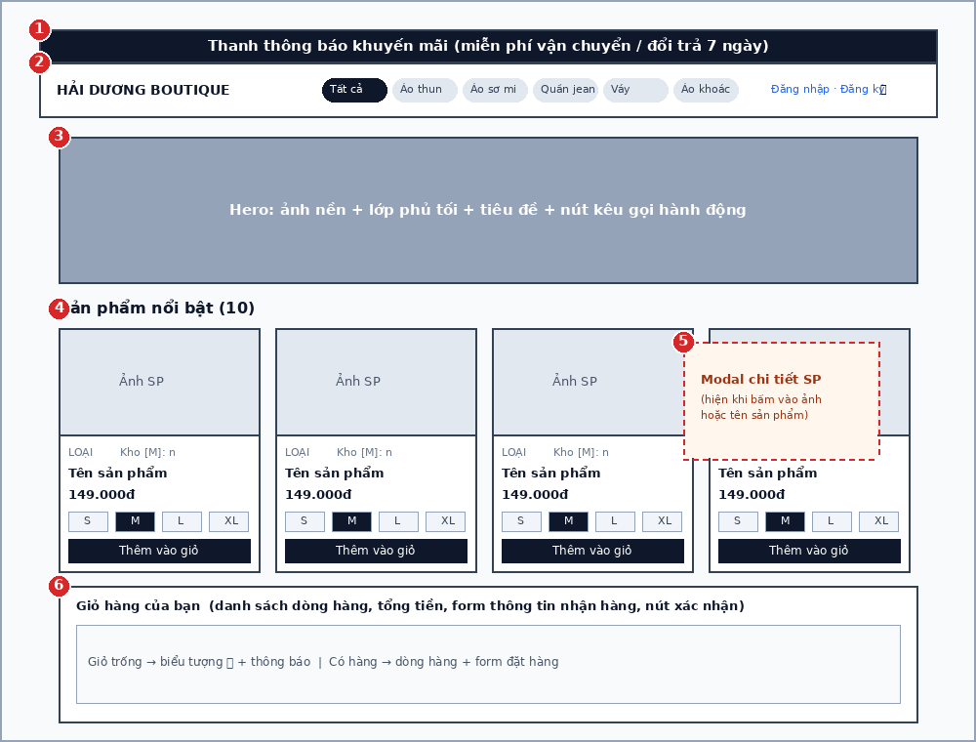
Hình 2.1. Sơ đồ bố cục trang chủ (vẽ minh họa từ cấu trúc mã nguồn)
Chú thích các vùng đánh số trong hình:
(1) | Thanh thông báo khuyến mãi ở trên cùng.
(2) | Header dính đầu trang: logo – menu danh mục – tài khoản và giỏ hàng.
(3) | Banner (Hero) giới thiệu bộ sưu tập.
(4) | Tiêu đề “Sản phẩm nổi bật” và lưới thẻ sản phẩm.
(5) | Modal chi tiết sản phẩm (chỉ hiện khi bấm vào ảnh hoặc tên sản phẩm, phủ lên toàn trang).
(6) | Khu vực Giỏ hàng và Thông tin nhận hàng ở cuối trang.

2.2.2. Phân tích nội dung trong từng phần của bố cục đã xây dựng
Bảng 2.2. Các vùng bố cục của trang chủ và kỹ thuật bố cục tương ứng
Vùng | Nội dung | Vị trí mã (CuaHang.jsx) | Kỹ thuật bố cục
1 | Thanh thông báo | Dòng 197–199 | Khối chữ căn giữa (textAlign: center), nền xanh đen
2 | Header | Dòng 201–235 | Flexbox space-between chia ba cụm; position: sticky để dính đầu trang
3 | Hero | Dòng 238–243 | Ảnh nền + lớp phủ gradient, chữ trắng, nút bo góc
4 | Lưới sản phẩm | Dòng 245–323 | CSS Grid repeat(auto-fill, minmax(260px, 1fr))
5 | Modal chi tiết | Dòng 326–376 | position: fixed; inset: 0 phủ toàn màn hình, hộp thoại căn giữa bằng flex
6 | Giỏ hàng + đặt hàng | Dòng 379–450 | Khối trắng bo 16px; form dùng Grid 2 cột

Toàn bộ trang được bọc trong <main> với maxWidth: 1200px; margin: 30px auto, nên nội dung luôn nằm giữa màn hình và không bị dàn quá rộng trên màn hình lớn. Ngoài trang chủ, website còn ba trang riêng: Đăng ký, Đăng nhập và Quản trị (được trình bày ở các mục 2.3.11 và 2.3.12).

2.3. Thiết kế trang Web
Mục này trình bày theo từng phần của trang Web. Với mỗi phần có ba thành phần: (1) ảnh chụp giao diện thật có đánh số vùng và chú thích; (2) đoạn mã nguồn tạo ra phần đó, các dòng quan trọng được tô vàng và đánh số dòng đúng như trong tệp; (3) bảng chú thích giải thích dòng mã nào tạo nên đặc điểm nào của giao diện, nhằm trả lời câu hỏi “vì sao giao diện hiển thị như vậy”.

2.3.1. Cấu trúc dự án và định tuyến
Dự án được tạo bằng Vite với template React. Bảng 2.3 mô tả các tệp chính.
Bảng 2.3. Cấu trúc các tệp chính của dự án
Tệp | Vai trò | Đường dẫn
index.html | Trang HTML duy nhất; có thẻ <div id="root"> và nạp phông Inter, Fraunces | —
src/main.jsx | Điểm khởi động: gắn <App /> vào root, bọc BrowserRouter | —
src/App.jsx | Khai báo các tuyến (Routes) | —
src/index.css | CSS dùng chung: phông tiêu đề và giao diện trang đăng nhập/đăng ký | —
pages/CuaHang.jsx | Trang chủ + giỏ hàng + đặt hàng | /
pages/DangNhap.jsx | Trang đăng nhập | /dang-nhap
pages/DangKy.jsx | Trang đăng ký | /dang-ky
pages/QuanTri.jsx | Trang quản trị kho và đơn hàng | /admin
pages/LienHe.jsx | Trang liên hệ (đã viết nhưng chưa khai báo tuyến) | chưa dùng

Đoạn mã 2.1. Khai báo tuyến và điểm khởi động của ứng dụng (tệp App.jsx, dòng 1–16)
1 import { Routes, Route } from "react-router-dom";
2 import CuaHang from "./pages/CuaHang.jsx";
3 import DangNhap from "./pages/DangNhap.jsx";
4 import DangKy from "./pages/DangKy.jsx";
5 import QuanTri from "./pages/QuanTri.jsx"; // <-- 1. Import trang quản trị vào đây
6
7 export default function App() {
8 return (
9 <Routes>
10 <Route path="/" element={<CuaHang />} />
11 <Route path="/dang-nhap" element={<DangNhap />} />
12 <Route path="/dang-ky" element={<DangKy />} />
13 <Route path="/admin" element={<QuanTri />} /> {/* <-- 2. Thêm đường dẫn tới trang quản trị */}
14 </Routes>
15 );
16 }
Chú thích Đoạn mã 2.1 – vì sao mã này tạo ra giao diện như trên (các dòng tô vàng):
Dòng | Đoạn mã | Giải thích và kết quả hiển thị
10 | <Route path="/" element={<CuaHang />} /> | Khi địa chỉ là /, React Router hiển thị component CuaHang – đó là lý do trang chủ chính là trang cửa hàng (Hình 2.2 trở đi).
11–12 | path="/dang-nhap" … "/dang-ky" | Hai tuyến này hiển thị trang Đăng nhập, Đăng ký (Hình 2.13 – Hình 2.16).
13 | path="/admin" element={<QuanTri />} | Tuyến trang quản trị; component sẽ kiểm tra quyền admin ngay khi mở (mục 2.3.12).
2, 5 | import CuaHang … import QuanTri | Mỗi trang là một component riêng được nhập vào App, thể hiện kiến trúc component của React.

Đoạn mã 2.2. Gắn ứng dụng vào trang HTML và bọc bộ định tuyến (tệp main.jsx, dòng 1–13)
1 import React from "react";
2 import ReactDOM from "react-dom/client";
3 import { BrowserRouter } from "react-router-dom";
4 import App from "./App.jsx";
5 import "./index.css";
6
7 ReactDOM.createRoot(document.getElementById("root")).render(
8 <React.StrictMode>
9 <BrowserRouter>
10 <App />
11 </BrowserRouter>
12 </React.StrictMode>
13 );
Chú thích Đoạn mã 2.2 – vì sao mã này tạo ra giao diện như trên (các dòng tô vàng):
Dòng | Đoạn mã | Giải thích và kết quả hiển thị
5 | import "./index.css"; | Nạp CSS toàn cục; từ đây các tiêu đề h1, h2 dùng phông Fraunces và các lớp .khung-xac-thuc… có hiệu lực.
7 | ReactDOM.createRoot(document.getElementById("root")) | Gắn ứng dụng vào thẻ <div id="root"> của index.html.
8–10 | <BrowserRouter><App /></BrowserRouter> | BrowserRouter cho phép chuyển trang bằng URL mà không tải lại trình duyệt – đặc trưng của SPA.

2.3.2. Dữ liệu sản phẩm và trạng thái (state)
Mọi thứ hiển thị trên trang chủ đều sinh ra từ dữ liệu. Mảng sanPhamMacDinh chứa 10 sản phẩm mẫu; lần đầu mở web, dữ liệu này được dùng. Khi Admin đã chỉnh sửa, dữ liệu do Admin lưu trong localStorage sẽ được ưu tiên.
Đoạn mã 2.3. Dữ liệu sản phẩm mặc định và cách nạp vào state (tệp CuaHang.jsx, dòng 24–25; 37–40)
24 const sanPhamMacDinh = [
25 { id: "ao-thun-trang", ten: "Áo thun cơ bản", loai: "Áo thun", gia: 149000, mau: "Trắng", tonKho: { S: 5, M: 10, L: 8, XL: 3 }, anh: "https://encrypted-tbn0.gstatic.com/images?q=tbn:ANd9GcRwS1Nf7RZiaO7LQAelVY0x2lEp9xeaG-I-k4kz-pG5Jw&s=10" },
⋮
37 const [danhSachSanPham, setDanhSachSanPham] = useState(() => {
38 const luuTru = localStorage.getItem("danhSachSanPhamKho");
39 return luuTru ? JSON.parse(luuTru) : sanPhamMacDinh;
40 });
Chú thích Đoạn mã 2.3 – vì sao mã này tạo ra giao diện như trên (các dòng tô vàng):
Dòng | Đoạn mã | Giải thích và kết quả hiển thị
25 | { id: "ao-thun-trang", ten: "Áo thun cơ bản", … tonKho: { S: 5, M: 10, L: 8, XL: 3 } } | Mỗi sản phẩm là một đối tượng có tên, loại, giá, màu, ảnh và tồn kho theo từng size. Từng thẻ sản phẩm ở Hình 2.4 (tên “Áo thun cơ bản”, “149.000đ”, “Kho [M]: 10”) đều lấy từ đối tượng này.
37–40 | useState(() => { … localStorage.getItem("danhSachSanPhamKho") … }) | Khởi tạo state một lần: nếu đã có dữ liệu do Admin lưu thì dùng, nếu chưa thì dùng dữ liệu mặc định. Vì mảng có 10 phần tử nên trang hiển thị 10 sản phẩm.

Đoạn mã 2.4. Đồng bộ tồn kho từ trang quản trị mỗi giây (tệp CuaHang.jsx, dòng 59–68)
59 useEffect(() => {
60 function xuLyStorageChange() {
61 const luuTru = localStorage.getItem("danhSachSanPhamKho");
62 if (luuTru) {
63 setDanhSachSanPham(JSON.parse(luuTru));
64 }
65 }
66 const interval = setInterval(xuLyStorageChange, 1000);
67 return () => clearInterval(interval);
68 }, []);
Chú thích Đoạn mã 2.4 – vì sao mã này tạo ra giao diện như trên (các dòng tô vàng):
Dòng | Đoạn mã | Giải thích và kết quả hiển thị
66 | setInterval(xuLyStorageChange, 1000) | Cứ mỗi 1000 ms đọc lại localStorage; nếu Admin đổi tồn kho thì số “Kho [M]: …” trên trang chủ tự đổi theo mà không cần tải lại trang.
67 | return () => clearInterval(interval) | Hủy bộ hẹn giờ khi rời trang để không tốn tài nguyên và tránh lỗi rò rỉ bộ nhớ.

2.3.3. Thanh thông báo và Header
Hình 2.2. Thanh thông báo và Header của trang chủ
Chú thích các vùng đánh số trong hình:
(1) | Thanh thông báo khuyến mãi (nền xanh đen, chữ trắng, căn giữa).
(2) | Tên thương hiệu “HẢI DƯƠNG BOUTIQUE” ở bên trái.
(3) | Menu danh mục: “Tất cả” đang được chọn (nền đen, chữ trắng, bo tròn), các mục khác nền trong suốt.
(4) | Khu vực tài khoản: khi chưa đăng nhập hiện “Đăng nhập · Đăng ký” màu xanh dương.
(5) | Liên kết “Giỏ hàng” có biểu tượng túi mua sắm.

Đoạn mã 2.5. Thanh thông báo, khung Header và logo (tệp CuaHang.jsx, dòng 197–202)
197 <div style={{ background: "#0f172a", color: "#fff", textAlign: "center", padding: "8px", fontSize: "13px" }}>
198 🚀 Miễn phí vận chuyển toàn quốc cho đơn hàng từ 500.000đ — Hỗ trợ đổi trả trong 7 ngày
199 </div>
200
201 <header style={{ background: "#fff", padding: "15px 30px", display: "flex", justifyContent: "space-between", alignItems: "center", boxShadow: "0 1px 3px rgba(0,0,0,0.1)", position: "sticky", top: 0, zIndex: 1000 }}>
202 <span style={{ fontWeight: "800", fontSize: "20px", color: "#0f172a" }}>HẢI DƯƠNG BOUTIQUE</span>
Chú thích Đoạn mã 2.5 – vì sao mã này tạo ra giao diện như trên (các dòng tô vàng):
Dòng | Đoạn mã | Giải thích và kết quả hiển thị
197 | background: "#0f172a", color: "#fff", textAlign: "center", padding: "8px" | Tạo dải màu xanh đen, chữ trắng, căn giữa, cao vừa đủ nhờ padding 8px – chính là vùng (1) ở Hình 2.2.
201 | display: "flex", justifyContent: "space-between", alignItems: "center" | Flexbox dàn ba cụm (logo – menu – tài khoản) trên một hàng, cụm đầu sát trái, cụm cuối sát phải, cụm giữa nằm giữa; alignItems: center căn giữa theo chiều dọc.
201 | position: "sticky", top: 0, zIndex: 1000 | Header dính ở đầu màn hình khi cuộn trang, và nằm trên mọi phần khác nhờ zIndex lớn.
201 | background: "#fff", boxShadow: "0 1px 3px rgba(0,0,0,0.1)" | Nền trắng và đường bóng mờ bên dưới tách Header khỏi nội dung.
202 | fontWeight: "800", fontSize: "20px" | Logo chữ hoa, rất đậm – vùng (2).

Đoạn mã 2.6. Menu danh mục sinh từ dữ liệu (tệp CuaHang.jsx, dòng 204–214)
204 <nav style={{ display: "flex", gap: "15px", alignItems: "center" }}>
205 {danhSachLoai.map((loai) => (
206 <button
207 key={loai}
208 onClick={() => setLoaiDangLoc(loai)}
209 style={{ background: loai === loaiDangLoc ? "#0f172a" : "transparent", color: loai === loaiDangLoc ? "#fff" : "#475569", border: "none", padding: "8px 14px", borderRadius: "20px", cursor: "pointer", fontWeight: "600", fontSize: "14px" }}
210 >
211 {loai}
212 </button>
213 ))}
214 </nav>
Chú thích Đoạn mã 2.6 – vì sao mã này tạo ra giao diện như trên (các dòng tô vàng):
Dòng | Đoạn mã | Giải thích và kết quả hiển thị
204 | display: "flex", gap: "15px" | Các nút xếp ngang, cách nhau 15px.
205 | danhSachLoai.map((loai) => (<button …>)) | Mỗi phần tử trong danhSachLoai sinh ra một nút – nên menu có đúng 6 nút: Tất cả, Áo thun, Áo sơ mi, Quần jean, Váy, Áo khoác.
208 | onClick={() => setLoaiDangLoc(loai)} | Bấm nút sẽ đổi state loaiDangLoc, kéo theo việc vẽ lại danh sách sản phẩm (mục 2.3.6).
209 | background: loai === loaiDangLoc ? "#0f172a" : "transparent" | Nút có tên trùng với loại đang lọc nền đen, chữ trắng; các nút còn lại trong suốt, chữ xám. Đây là lý do “Tất cả” nổi bật ở vùng (3) Hình 2.2.

Đoạn mã 2.7. Khu vực tài khoản và biểu tượng giỏ hàng có số lượng (tệp CuaHang.jsx, dòng 216–234)
216 <div style={{ display: "flex", alignItems: "center", gap: "20px" }}>
217 {hoTenDangNhap ? (
218 <span style={{ fontSize: "14px", color: "#334155" }}>
219 Xin chào, <strong>{hoTenDangNhap}</strong> · <button onClick={dangXuat} style={{ background: "none", border: "none", color: "#ef4444", cursor: "pointer", fontWeight: "600" }}>Đăng xuất</button>
220 </span>
221 ) : (
222 <span style={{ fontSize: "14px" }}>
223 <Link to="/dang-nhap" style={{ color: "#2563eb", textDecoration: "none", fontWeight: "600" }}>Đăng nhập</Link> · <Link to="/dang-ky" style={{ color: "#2563eb", textDecoration: "none", fontWeight: "600" }}>Đăng ký</Link>
224 </span>
225 )}
226 <a href="#gio-hang" style={{ position: "relative", textDecoration: "none", color: "#0f172a", fontWeight: "600", display: "flex", alignItems: "center", gap: "5px" }}>
227 🛍 Giỏ hàng
228 {tongSoLuong > 0 && (
229 <span style={{ background: "#ef4444", color: "#fff", borderRadius: "50%", padding: "2px 6px", fontSize: "11px", position: "absolute", top: "-8px", right: "-12px", fontWeight: "bold" }}>
230 {tongSoLuong}
231 </span>
232 )}
233 </a>
234 </div>
Chú thích Đoạn mã 2.7 – vì sao mã này tạo ra giao diện như trên (các dòng tô vàng):
Dòng | Đoạn mã | Giải thích và kết quả hiển thị
217, 222 | hoTenDangNhap ? (…Xin chào…) : (…Đăng nhập · Đăng ký…) | Toán tử điều kiện quyết định hiển thị. hoTenDangNhap đọc từ localStorage (dòng 6). Chưa đăng nhập → hiện hai liên kết xanh #2563eb (vùng (4)); đã đăng nhập → hiện “Xin chào, tên” và nút Đăng xuất màu đỏ.
226 | <a href="#gio-hang" …>🛍 Giỏ hàng | Liên kết neo tới phần tử có id="gio-hang" (dòng 379) nên bấm vào sẽ cuộn xuống khu giỏ hàng (vùng (5)).
228–229 | {tongSoLuong > 0 && (<span … background: "#ef4444" … position: "absolute" …>)} | Chỉ khi có hàng trong giỏ mới vẽ chấm tròn đỏ; position: absolute; top: -8px; right: -12px đặt nó ở góc trên bên phải biểu tượng (Hình 2.10).

2.3.4. Banner giới thiệu (Hero Section)
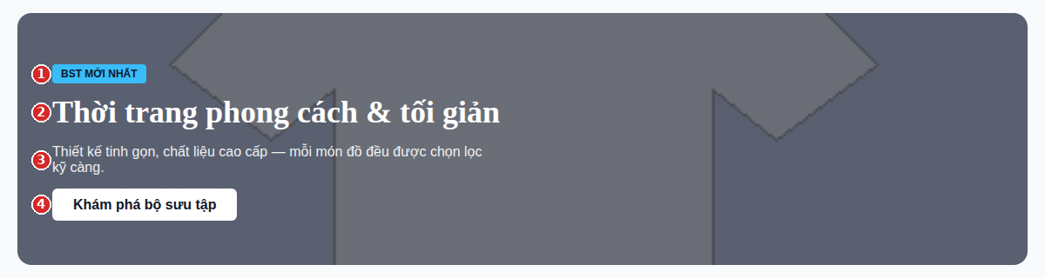
Hình 2.3. Banner giới thiệu bộ sưu tập
Chú thích các vùng đánh số trong hình:
(1) | Nhãn “BST MỚI NHẤT” nền xanh da trời, chữ đậm.
(2) | Tiêu đề “Thời trang phong cách & tối giản” cỡ lớn, phông chữ có chân.
(3) | Đoạn mô tả ngắn, chữ trắng hơi mờ.
(4) | Nút “Khám phá bộ sưu tập” nền trắng, chữ xanh đen.

Đoạn mã 2.8. Mã của banner (tệp CuaHang.jsx, dòng 238–243)
238 <div style={{ background: "linear-gradient(rgba(15, 23, 42, 0.6), rgba(15, 23, 42, 0.6)), url('https://encrypted-tbn0.gstatic.com/images?q=tbn:ANd9GcSluka9_NKIFbWZ2WOjTyAxJhvuy1BCp4JDr-0TIU5s1g&s=10') center/cover", borderRadius: "16px", color: "#fff", padding: "60px 40px", marginBottom: "40px" }}>
239 <span style={{ background: "#38bdf8", color: "#0f172a", padding: "4px 10px", borderRadius: "4px", fontSize: "12px", fontWeight: "bold" }}>BST MỚI NHẤT</span>
240 <h1 style={{ fontSize: "36px", margin: "15px 0 10px 0" }}>Thời trang phong cách &amp; tối giản</h1>
241 <p style={{ fontSize: "16px", maxWidth: "500px", opacity: 0.9, marginBottom: "25px" }}>Thiết kế tinh gọn, chất liệu cao cấp — mỗi món đồ đều được chọn lọc kỹ càng.</p>
242 <a href="#san-pham" style={{ background: "#fff", color: "#0f172a", padding: "10px 24px", borderRadius: "6px", textDecoration: "none", fontWeight: "bold" }}>Khám phá bộ sưu tập</a>
243 </div>
Chú thích Đoạn mã 2.8 – vì sao mã này tạo ra giao diện như trên (các dòng tô vàng):
Dòng | Đoạn mã | Giải thích và kết quả hiển thị
238 | background: "linear-gradient(rgba(15,23,42,0.6), rgba(15,23,42,0.6)), url('…') center/cover" | Hai lớp nền: lớp trên là màu xanh đen độ mờ 60% phủ lên ảnh phía dưới. Lớp phủ này làm ảnh tối đi nên chữ trắng dễ đọc, và là lý do banner có màu tối. center/cover phóng ảnh phủ kín khung.
238 | borderRadius: "16px", padding: "60px 40px", color: "#fff" | Bo góc 16px; đệm 60px trên/dưới tạo chiều cao cho banner; chữ mặc định màu trắng.
239 | background: "#38bdf8", color: "#0f172a", fontSize: "12px" | Nhãn nhỏ xanh da trời nổi lên trên nền tối – vùng (1).
240 | <h1 style={{ fontSize: "36px" … }}> | Tiêu đề 36px. Phông chữ có chân đến từ index.css dòng 11 (h1, h2 … font-family: Fraunces), không phải từ thuộc tính style.
242 | <a href="#san-pham" style={{ background: "#fff", color: "#0f172a" … }}> | Nút là thẻ liên kết nền trắng, tương phản mạnh với nền tối; bấm sẽ cuộn tới phần tử id="san-pham" (lưới sản phẩm).

2.3.5. Lưới sản phẩm và thẻ sản phẩm
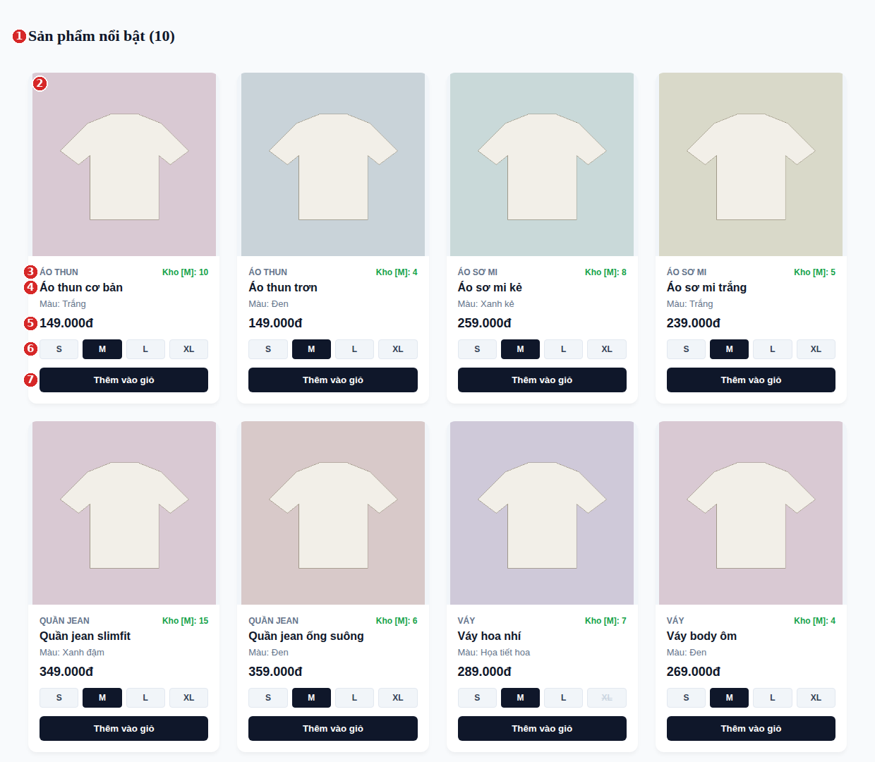
Hình 2.4. Lưới sản phẩm nổi bật (hiển thị hai hàng đầu)
Chú thích các vùng đánh số trong hình:
(1) | Tiêu đề “Sản phẩm nổi bật (10)” – số 10 là số sản phẩm đang hiển thị.
(2) | Khung ảnh sản phẩm nền xám nhạt, ảnh nằm gọn trong khung.
(3) | Loại sản phẩm (chữ hoa, xám) và số tồn kho của size đang chọn (chữ xanh lá).
(4) | Tên sản phẩm chữ đậm; phía dưới là dòng “Màu: …”.
(5) | Giá bán định dạng theo kiểu Việt Nam (149.000đ).
(6) | Bốn nút chọn size S, M, L, XL – size M đang được chọn (nền đen).
(7) | Nút “Thêm vào giỏ”.

Đoạn mã 2.9. Lưới và khung thẻ sản phẩm (tệp CuaHang.jsx, dòng 245–250; 256–261)
245 <div id="san-pham" style={{ display: "flex", justifyContent: "space-between", alignItems: "center", marginBottom: "20px" }}>
246 <h2 style={{ fontSize: "22px", color: "#0f172a" }}>Sản phẩm nổi bật ({sanPhamHienThi.length})</h2>
247 </div>
248
249 <div style={{ display: "grid", gridTemplateColumns: "repeat(auto-fill, minmax(260px, 1fr))", gap: "25px", marginBottom: "50px" }}>
250 {sanPhamHienThi.map((sp) => {
⋮
256 <div key={sp.id} style={{ background: "#fff", borderRadius: "12px", overflow: "hidden", boxShadow: "0 4px 6px -1px rgba(0,0,0,0.05)", display: "flex", flexDirection: "column" }}>
257 <div
258 onClick={() => { setSanPhamDangXem(sp); setSoLuongModal(1); setSizeModal("M"); }}
259 style={{ height: "260px", background: "#f1f5f9", position: "relative", cursor: "pointer", overflow: "hidden" }}
260 >
261 <img src={sp.anh} alt={sp.ten} style={{ width: "100%", height: "100%", objectFit: "contain" }} />
Chú thích Đoạn mã 2.9 – vì sao mã này tạo ra giao diện như trên (các dòng tô vàng):
Dòng | Đoạn mã | Giải thích và kết quả hiển thị
246 | Sản phẩm nổi bật ({sanPhamHienThi.length}) | Số trong ngoặc là độ dài mảng đang hiển thị nên tự thay đổi khi lọc (10 → 2, xem Hình 2.6) – vùng (1).
249 | display: "grid", gridTemplateColumns: "repeat(auto-fill, minmax(260px, 1fr))", gap: "25px" | Trình duyệt tự tính số cột: vùng nội dung rộng 1160px chứa được 4 cột 260px (4×260 + 3×25 = 1115px < 1160px) nên ra 4 cột. 10 thẻ → 3 hàng (4 – 4 – 2). Màn hình hẹp hơn sẽ tự giảm số cột mà không cần media query.
250 | sanPhamHienThi.map((sp) => { … }) | Duyệt từng sản phẩm để vẽ một thẻ; key={sp.id} (dòng 256) giúp React nhận biết thẻ nào thay đổi.
256 | background: "#fff", borderRadius: "12px", overflow: "hidden", boxShadow: …, flexDirection: "column" | Thẻ trắng, bo góc, bóng nhẹ, các phần xếp dọc (ảnh → thông tin).
261 | <img … style={{ width: "100%", height: "100%", objectFit: "contain" }} /> | Ảnh phủ kín khung cao 260px (dòng 259) nhưng objectFit: contain giữ nguyên tỉ lệ, không bị cắt; phần dư hiện nền xám #f1f5f9 của khung – vùng (2).

Đoạn mã 2.10. Phần thông tin trong thẻ sản phẩm (tệp CuaHang.jsx, dòng 269–275; 277–285)
269 <div style={{ padding: "16px", display: "flex", flexDirection: "column", flex: 1 }}>
270 <div style={{ display: "flex", justifyContent: "space-between", alignItems: "center", marginBottom: "6px" }}>
271 <span style={{ fontSize: "12px", color: "#64748b", textTransform: "uppercase", fontWeight: "600" }}>{sp.loai}</span>
272 <span style={{ fontSize: "12px", fontWeight: "bold", color: hetHang ? "#ef4444" : "#16a34a" }}>
273 {hetHang ? "Tạm hết hàng" : `Kho [${sizeHienTai}]: ${tonKhoSizeHienTai}`}
274 </span>
275 </div>
⋮
277 <h3
278 onClick={() => { setSanPhamDangXem(sp); setSoLuongModal(1); setSizeModal("M"); }}
279 style={{ fontSize: "16px", fontWeight: "bold", color: "#0f172a", margin: "0 0 6px 0", cursor: "pointer" }}
280 >
281 {sp.ten}
282 </h3>
283
284 <div style={{ fontSize: "13px", color: "#64748b", marginBottom: "10px" }}>Màu: {sp.mau}</div>
285 <div style={{ fontSize: "18px", fontWeight: "bold", color: "#0f172a", marginBottom: "12px" }}>{sp.gia.toLocaleString("vi-VN")}đ</div>
Chú thích Đoạn mã 2.10 – vì sao mã này tạo ra giao diện như trên (các dòng tô vàng):
Dòng | Đoạn mã | Giải thích và kết quả hiển thị
271 | fontSize: "12px", color: "#64748b", textTransform: "uppercase" | Loại sản phẩm hiện chữ hoa, nhỏ, màu xám xanh dù dữ liệu ghi “Áo thun” – vùng (3).
272–273 | color: hetHang ? "#ef4444" : "#16a34a" … `Kho [${sizeHienTai}]: ${tonKhoSizeHienTai}` | Còn hàng: chữ xanh lá “Kho [M]: 10”; hết hàng: chữ đỏ “Tạm hết hàng” (Hình 2.7). Con số lấy từ sp.tonKho[size].
277 | <h3 … fontSize: "16px", fontWeight: "bold">{sp.ten}</h3> | Tên sản phẩm chữ đậm 16px – vùng (4).
285 | {sp.gia.toLocaleString("vi-VN")}đ | toLocaleString("vi-VN") chèn dấu chấm ngăn cách hàng nghìn: 149000 → “149.000đ” – vùng (5).

2.3.6. Lọc sản phẩm theo danh mục
Hình 2.5. Thanh menu khi chọn danh mục “Quần jean”
Chú thích các vùng đánh số trong hình:
(1) | Nút “Quần jean” chuyển sang nền đen, chữ trắng; nút “Tất cả” trở lại nền trong suốt.

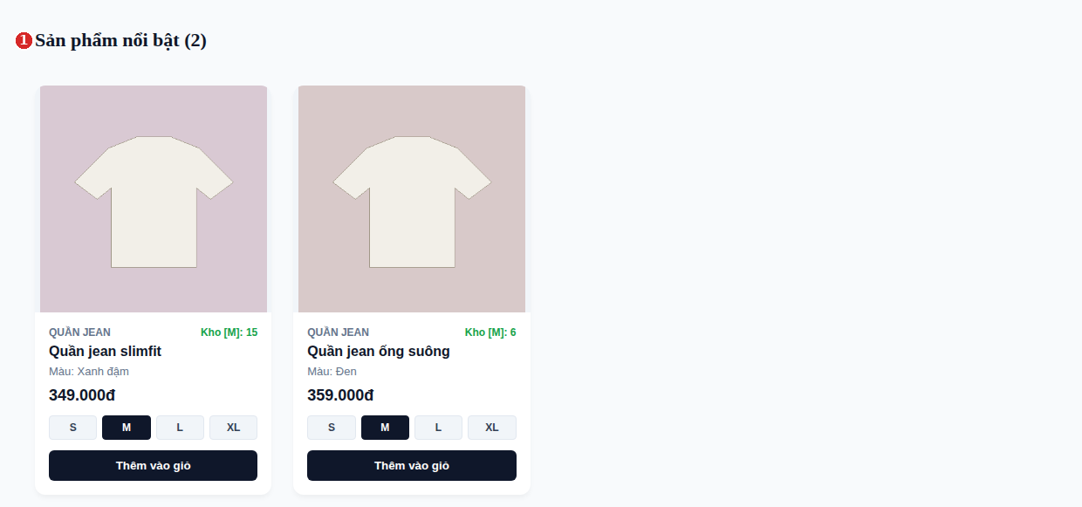
Hình 2.6. Kết quả lọc: chỉ còn hai sản phẩm thuộc loại Quần jean
Chú thích các vùng đánh số trong hình:
(1) | Tiêu đề đổi thành “Sản phẩm nổi bật (2)” vì chỉ còn 2 sản phẩm phù hợp.

Đoạn mã 2.11. Tạo danh mục và lọc sản phẩm (tệp CuaHang.jsx, dòng 42–45; 70–71)
42 const danhSachLoai = ["Tất cả", ...new Set(danhSachSanPham.map((sp) => sp.loai))];
43 const sizeList = ["S", "M", "L", "XL"];
44
45 const [loaiDangLoc, setLoaiDangLoc] = useState("Tất cả");
⋮
70 const sanPhamHienThi =
71 loaiDangLoc === "Tất cả" ? danhSachSanPham : danhSachSanPham.filter((sp) => sp.loai === loaiDangLoc);
Chú thích Đoạn mã 2.11 – vì sao mã này tạo ra giao diện như trên (các dòng tô vàng):
Dòng | Đoạn mã | Giải thích và kết quả hiển thị
42 | ["Tất cả", ...new Set(danhSachSanPham.map((sp) => sp.loai))] | Lấy loại của mọi sản phẩm, Set loại bỏ trùng, thêm “Tất cả” lên đầu. Nhờ vậy menu ở Hình 2.2 có đúng 6 mục; nếu Admin thêm sản phẩm loại mới, nút mới tự xuất hiện.
45 | useState("Tất cả") | Mặc định chọn “Tất cả” nên lúc mới vào thấy cả 10 sản phẩm và nút “Tất cả” nền đen.
70–71 | loaiDangLoc === "Tất cả" ? danhSachSanPham : danhSachSanPham.filter((sp) => sp.loai === loaiDangLoc) | Nếu chọn “Quần jean”, filter giữ lại 2 sản phẩm có loai === "Quần jean" (Quần jean slimfit và Quần jean ống suông) → Hình 2.6 chỉ có 2 thẻ và tiêu đề (2).

2.3.7. Chọn size và trạng thái hết hàng
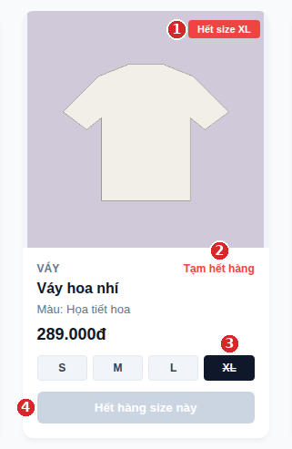
Hình 2.7. Thẻ sản phẩm “Váy hoa nhí” khi chọn size XL (tồn kho bằng 0)
Chú thích các vùng đánh số trong hình:
(1) | Nhãn đỏ “Hết size XL” ở góc trên bên phải của ảnh.
(2) | Dòng trạng thái đổi thành “Tạm hết hàng” màu đỏ.
(3) | Nút size XL bị gạch ngang và mờ đi.
(4) | Nút mua đổi thành “Hết hàng size này”, màu xám và không bấm được.

Đoạn mã 2.12. Xác định trạng thái hết hàng của size đang chọn (tệp CuaHang.jsx, dòng 251–253; 262–266)
251 const sizeHienTai = sizeDangChon[sp.id] || "M";
252 const tonKhoSizeHienTai = sp.tonKho ? sp.tonKho[sizeHienTai] || 0 : 0;
253 const hetHang = tonKhoSizeHienTai <= 0;
⋮
262 {hetHang && (
263 <span style={{ position: "absolute", top: "10px", right: "10px", background: "#ef4444", color: "#fff", padding: "4px 10px", fontSize: "11px", fontWeight: "bold", borderRadius: "4px" }}>
264 Hết size {sizeHienTai}
265 </span>
266 )}
Chú thích Đoạn mã 2.12 – vì sao mã này tạo ra giao diện như trên (các dòng tô vàng):
Dòng | Đoạn mã | Giải thích và kết quả hiển thị
251 | const sizeHienTai = sizeDangChon[sp.id] || "M" | Mỗi sản phẩm có size đang chọn riêng; nếu chưa chọn thì mặc định “M” – vì vậy ban đầu mọi thẻ đều ghi “Kho [M]”.
252 | tonKhoSizeHienTai = sp.tonKho ? sp.tonKho[sizeHienTai] || 0 : 0 | Lấy tồn kho đúng size đang chọn (Váy hoa nhí size XL là 0, xem dòng 31).
253 | const hetHang = tonKhoSizeHienTai <= 0 | Biến logic điều khiển mọi thay đổi ở Hình 2.7: nhãn đỏ, chữ “Tạm hết hàng”, nút bị khóa.
262–266 | {hetHang && (<span … position: "absolute", top: "10px", right: "10px", background: "#ef4444" …>)} | Chỉ khi hetHang đúng mới vẽ nhãn đỏ; khung ảnh có position: relative (dòng 259) nên nhãn bám vào góc phải trên của ảnh – vùng (1).

Đoạn mã 2.13. Nút chọn size và nút thêm vào giỏ (tệp CuaHang.jsx, dòng 289–300; 309–317)
289 const tonKhoSz = sp.tonKho ? sp.tonKho[sz] || 0 : 0;
290 const isSelected = sz === sizeHienTai;
291 return (
292 <button
293 key={sz}
294 onClick={() => setSizeDangChon((prev) => ({ ...prev, [sp.id]: sz }))}
295 style={{
296 flex: 1, padding: "6px 0", fontSize: "12px", fontWeight: "bold", borderRadius: "4px", cursor: "pointer",
297 background: isSelected ? "#0f172a" : "#f1f5f9",
298 color: isSelected ? "#fff" : tonKhoSz === 0 ? "#cbd5e1" : "#334155",
299 border: "1px solid", borderColor: isSelected ? "#0f172a" : "#e2e8f0",
300 textDecoration: tonKhoSz === 0 ? "line-through" : "none"
⋮
309 <button
310 onClick={() => themVaoGio(sp)}
311 disabled={hetHang}
312 style={{
313 width: "100%", padding: "10px", background: hetHang ? "#cbd5e1" : "#0f172a", color: "#fff",
314 border: "none", borderRadius: "6px", fontWeight: "bold", cursor: hetHang ? "not-allowed" : "pointer"
315 }}
316 >
317 {hetHang ? "Hết hàng size này" : "Thêm vào giỏ"}
Chú thích Đoạn mã 2.13 – vì sao mã này tạo ra giao diện như trên (các dòng tô vàng):
Dòng | Đoạn mã | Giải thích và kết quả hiển thị
289–290 | const tonKhoSz = … ; const isSelected = sz === sizeHienTai | Với mỗi size (S, M, L, XL) tính tồn kho riêng và xem size đó có đang được chọn hay không.
297 | background: isSelected ? "#0f172a" : "#f1f5f9" | Size đang chọn nền xanh đen chữ trắng, các size khác nền xám nhạt (Hình 2.4, vùng (6)).
298 | color: … tonKhoSz === 0 ? "#cbd5e1" : "#334155" | Size hết hàng có chữ nhạt, cho người dùng biết trước khi bấm.
300 | textDecoration: tonKhoSz === 0 ? "line-through" : "none" | Gạch ngang chữ “XL” – vùng (3) của Hình 2.7.
311 | disabled={hetHang} | Khóa nút: bấm không có tác dụng khi size đang chọn hết hàng.
313, 317 | background: hetHang ? "#cbd5e1" : "#0f172a" … {hetHang ? "Hết hàng size này" : "Thêm vào giỏ"} | Nút chuyển sang màu xám và đổi chữ – vùng (4).

2.3.8. Modal xem chi tiết sản phẩm
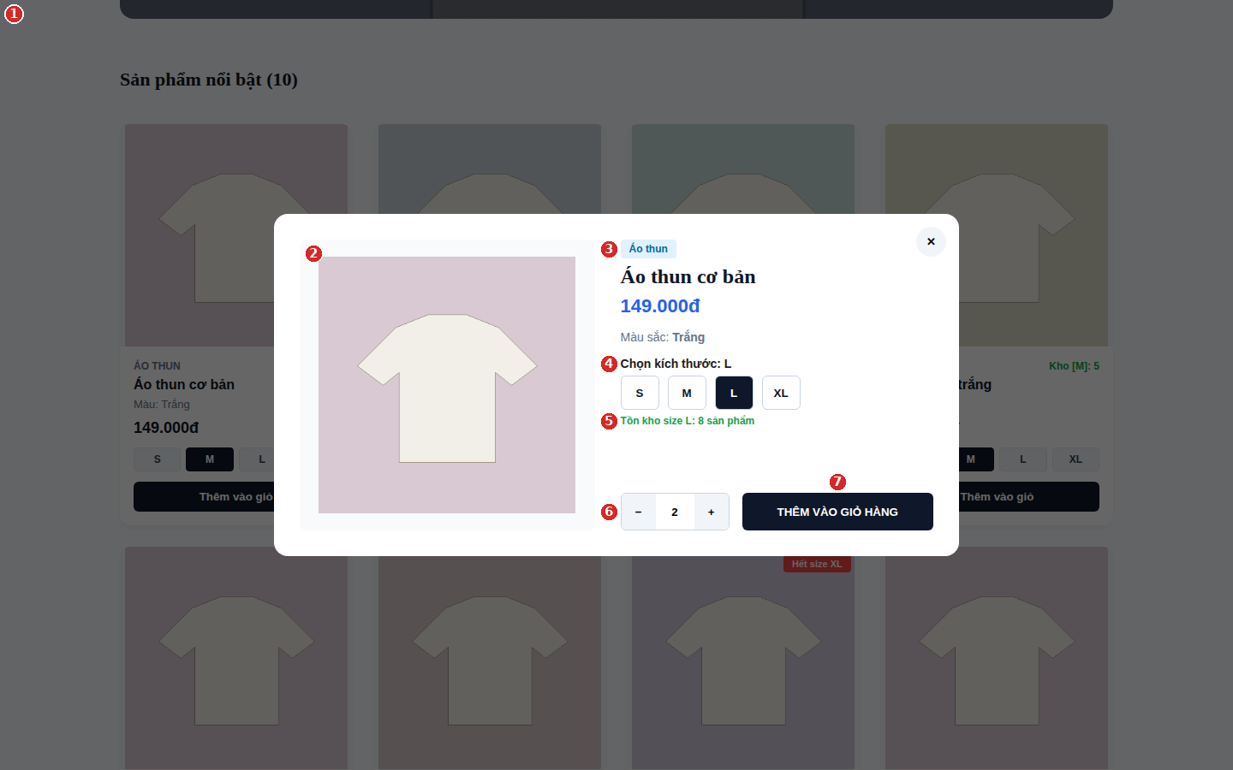
Hình 2.8. Hộp thoại chi tiết sản phẩm “Áo thun cơ bản”
Chú thích các vùng đánh số trong hình:
(1) | Lớp phủ tối (đen 60%) che toàn bộ trang phía sau, làm nổi hộp thoại.
(2) | Ảnh sản phẩm nằm trong khung xám nhạt ở bên trái.
(3) | Nhãn loại “Áo thun” nền xanh nhạt; bên dưới là tên, giá màu xanh dương và màu sắc.
(4) | Nút chọn size (size L đang chọn, nền đen) và dòng “Chọn kích thước: L”.
(5) | Dòng tồn kho của size vừa chọn: “Tồn kho size L: 8 sản phẩm” (chữ xanh lá).
(6) | Bộ chọn số lượng − / + (đang là 2).
(7) | Nút “THÊM VÀO GIỎ HÀNG”.

Đoạn mã 2.14. Mở modal và khung hộp thoại (tệp CuaHang.jsx, dòng 258; 326–333)
258 onClick={() => { setSanPhamDangXem(sp); setSoLuongModal(1); setSizeModal("M"); }}
⋮
326 {sanPhamDangXem && (
327 <div style={{ position: "fixed", inset: 0, background: "rgba(0,0,0,0.6)", display: "flex", alignItems: "center", justifyContent: "center", zIndex: 1100, padding: "20px" }}>
328 <div style={{ background: "#fff", borderRadius: "16px", maxWidth: "800px", width: "100%", padding: "30px", position: "relative", display: "flex", gap: "30px", flexWrap: "wrap" }}>
329 <button onClick={() => setSanPhamDangXem(null)} style={{ position: "absolute", top: "15px", right: "15px", background: "#f1f5f9", border: "none", width: "35px", height: "35px", borderRadius: "50%", cursor: "pointer", fontWeight: "bold" }}>✕</button>
330
331 <div style={{ flex: "1", minWidth: "260px", background: "#f8fafc", borderRadius: "8px", display: "flex", alignItems: "center", justifyContent: "center", padding: "20px" }}>
332 <img src={sanPhamDangXem.anh} alt={sanPhamDangXem.ten} style={{ maxWidth: "100%", maxHeight: "300px", objectFit: "contain" }} />
333 </div>
Chú thích Đoạn mã 2.14 – vì sao mã này tạo ra giao diện như trên (các dòng tô vàng):
Dòng | Đoạn mã | Giải thích và kết quả hiển thị
258 | onClick={() => { setSanPhamDangXem(sp); setSoLuongModal(1); setSizeModal("M"); }} | Bấm vào ảnh (hoặc tên) sản phẩm sẽ lưu sản phẩm đó vào state, đặt lại số lượng = 1 và size = M.
326 | {sanPhamDangXem && ( … )} | Modal chỉ được vẽ khi sanPhamDangXem khác rỗng; đóng modal chỉ cần gán state về null (nút ✕ ở dòng 329).
327 | position: "fixed", inset: 0, background: "rgba(0,0,0,0.6)", display: "flex", alignItems/justifyContent: "center" | Lớp phủ cố định phủ kín màn hình, nền đen mờ 60% – vùng (1); flex căn hộp thoại ra giữa.
328 | maxWidth: "800px", borderRadius: "16px", display: "flex", gap: "30px", flexWrap: "wrap" | Hộp trắng rộng tối đa 800px; ảnh và thông tin nằm cạnh nhau, tự xuống dòng khi màn hình hẹp.
332 | maxWidth: "100%", maxHeight: "300px", objectFit: "contain" | Ảnh không vượt quá 300px cao, giữ nguyên tỉ lệ – vùng (2).

Đoạn mã 2.15. Phần chọn size, tồn kho, số lượng và nút thêm trong modal (tệp CuaHang.jsx, dòng 342–350; 357–359; 362–372)
342 <label style={{ fontSize: "14px", fontWeight: "bold", display: "block", marginBottom: "6px" }}>Chọn kích thước: {sizeModal}</label>
343 <div style={{ display: "flex", gap: "10px" }}>
344 {sizeList.map((sz) => (
345 <button
346 key={sz}
347 onClick={() => setSizeModal(sz)}
348 style={{
349 width: "45px", height: "40px", borderRadius: "6px", fontWeight: "bold", cursor: "pointer",
350 background: sizeModal === sz ? "#0f172a" : "#fff", color: sizeModal === sz ? "#fff" : "#0f172a", border: "1px solid #cbd5e1"
⋮
357 <span style={{ fontSize: "12px", color: "#16a34a", fontWeight: "600", display: "block", marginTop: "6px" }}>
358 Tồn kho size {sizeModal}: {sanPhamDangXem.tonKho ? sanPhamDangXem.tonKho[sizeModal] || 0 : 0} sản phẩm
359 </span>
⋮
362 <div style={{ display: "flex", gap: "15px", marginTop: "auto" }}>
363 <div style={{ display: "flex", border: "1px solid #cbd5e1", borderRadius: "6px", overflow: "hidden", height: "44px" }}>
364 <button onClick={() => setSoLuongModal(q => Math.max(1, q - 1))} style={{ width: "40px", background: "#f1f5f9", border: "none", cursor: "pointer", fontWeight: "bold" }}>−</button>
365 <input type="text" value={soLuongModal} readOnly style={{ width: "45px", textAlign: "center", border: "none", fontWeight: "bold" }} />
366 <button onClick={() => setSoLuongModal(q => q + 1)} style={{ width: "40px", background: "#f1f5f9", border: "none", cursor: "pointer", fontWeight: "bold" }}>+</button>
367 </div>
368
369 <button onClick={() => themVaoGioTuModal(sanPhamDangXem)} style={{ flex: 1, background: "#0f172a", color: "#fff", border: "none", borderRadius: "6px", fontWeight: "bold", cursor: "pointer" }}>
370 THÊM VÀO GIỎ HÀNG
371 </button>
372 </div>
Chú thích Đoạn mã 2.15 – vì sao mã này tạo ra giao diện như trên (các dòng tô vàng):
Dòng | Đoạn mã | Giải thích và kết quả hiển thị
342 | Chọn kích thước: {sizeModal} | Hiển thị size đang chọn, đổi ngay khi bấm nút khác – vùng (4).
344, 347 | sizeList.map((sz) => <button onClick={() => setSizeModal(sz)} …>) | Sinh 4 nút size; bấm nút nào thì sizeModal đổi theo.
350 | background: sizeModal === sz ? "#0f172a" : "#fff" | Nút trùng với size đang chọn có nền đen, chữ trắng (nút L ở Hình 2.8).
357–358 | Tồn kho size {sizeModal}: {sanPhamDangXem.tonKho[sizeModal] || 0} sản phẩm | Tra tồn kho theo size vừa chọn nên dòng chữ xanh lá tự thay đổi – vùng (5).
364 | setSoLuongModal(q => Math.max(1, q - 1)) | Nút − giảm số lượng nhưng Math.max(1, …) không cho xuống dưới 1.
366 | setSoLuongModal(q => q + 1) | Nút + tăng số lượng (được kiểm tra với tồn kho khi thêm vào giỏ) – vùng (6).
369 | onClick={() => themVaoGioTuModal(sanPhamDangXem)} | Gọi hàm thêm vào giỏ với size và số lượng đã chọn – vùng (7).

2.3.9. Giỏ hàng
Giỏ hàng nằm ở cuối trang chủ và có hai trạng thái: giỏ trống và giỏ có hàng.
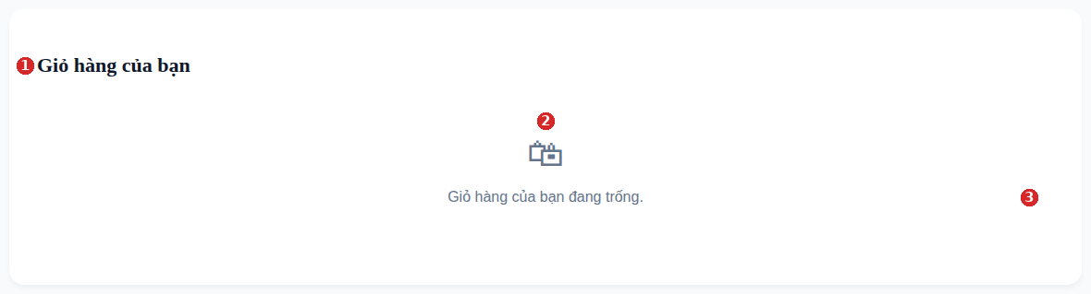
Hình 2.9. Giỏ hàng khi chưa có sản phẩm
Chú thích các vùng đánh số trong hình:
(1) | Tiêu đề “Giỏ hàng của bạn”.
(2) | Biểu tượng túi mua sắm cỡ lớn.
(3) | Dòng thông báo “Giỏ hàng của bạn đang trống.”

Đoạn mã 2.16. Tổng tiền, tổng số lượng và nhánh hiển thị giỏ trống (tệp CuaHang.jsx, dòng 156–157; 382–386)
156 const tongTien = gio.reduce((tong, d) => tong + d.gia * d.soLuong, 0);
157 const tongSoLuong = gio.reduce((tong, d) => tong + d.soLuong, 0);
⋮
382 {gio.length === 0 ? (
383 <div style={{ textAlign: "center", padding: "40px", color: "#64748b" }}>
384 <div style={{ fontSize: "40px", marginBottom: "10px" }}>🛍</div>
385 <p>Giỏ hàng của bạn đang trống.</p>
386 </div>
Chú thích Đoạn mã 2.16 – vì sao mã này tạo ra giao diện như trên (các dòng tô vàng):
Dòng | Đoạn mã | Giải thích và kết quả hiển thị
156 | gio.reduce((tong, d) => tong + d.gia * d.soLuong, 0) | Cộng dồn giá × số lượng của mọi dòng để ra tổng tiền thanh toán.
157 | gio.reduce((tong, d) => tong + d.soLuong, 0) | Tổng số lượng; giá trị này hiện trong chấm đỏ trên biểu tượng giỏ (Hình 2.10).
382 | {gio.length === 0 ? (…giỏ trống…) : (…danh sách…)} | Giỏ chưa có phần tử nào thì vẽ khối “giỏ trống”, ngược lại vẽ danh sách.
383, 385 | textAlign: "center", padding: "40px", color: "#64748b" … <p>Giỏ hàng của bạn đang trống.</p> | Khối căn giữa, chữ xám, cách viền 40px; biểu tượng 🛍 cỡ 40px ở dòng 384 – các vùng (2) và (3).

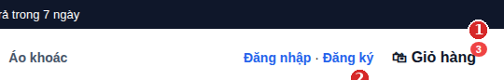
Hình 2.10. Chấm đỏ số lượng trên biểu tượng giỏ hàng sau khi thêm sản phẩm
Chú thích các vùng đánh số trong hình:
(1) | Chấm tròn đỏ hiển thị tổng số lượng trong giỏ (3 sản phẩm).
(2) | Khu vực tài khoản và giỏ hàng nằm ở đầu trang.

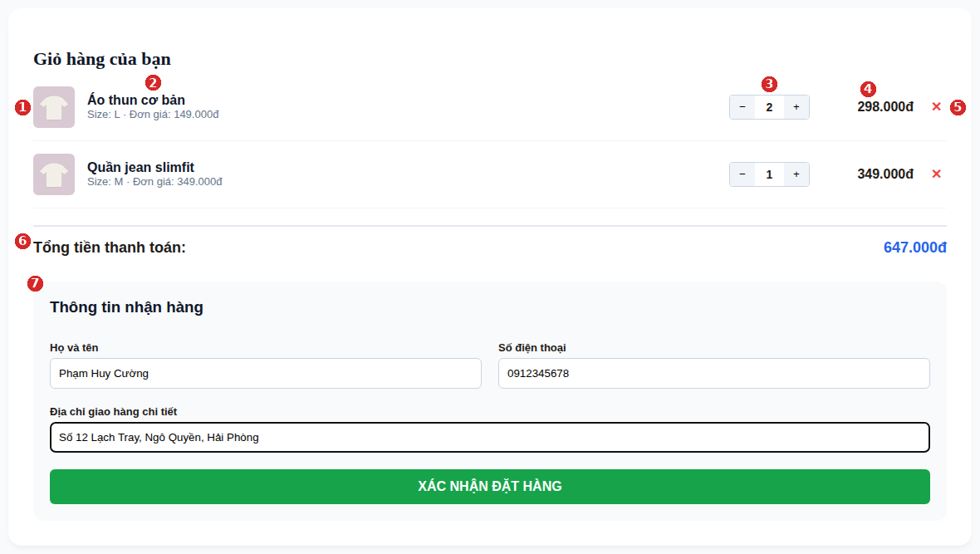
Hình 2.11. Giỏ hàng có hai dòng sản phẩm và form thông tin nhận hàng
Chú thích các vùng đánh số trong hình:
(1) | Ảnh thu nhỏ 50×50 của sản phẩm.
(2) | Tên sản phẩm (đậm) và dòng “Size: L · Đơn giá: 149.000đ”.
(3) | Bộ tăng/giảm số lượng − / +.
(4) | Thành tiền của dòng = đơn giá × số lượng (2 × 149.000 = 298.000đ).
(5) | Nút ✕ màu đỏ để xóa dòng khỏi giỏ.
(6) | Dòng “Tổng tiền thanh toán” (647.000đ = 298.000 + 349.000) có đường kẻ đậm phía trên.
(7) | Form “Thông tin nhận hàng” (mục 2.3.10).

Đoạn mã 2.17. Hàm thêm sản phẩm vào giỏ từ thẻ sản phẩm (tệp CuaHang.jsx, dòng 73–99)
73 function themVaoGio(sp) {
74 if (kiemTraVaChanAdmin()) return;
75 const size = sizeDangChon[sp.id] || "M";
76 const tonKhoSize = sp.tonKho ? sp.tonKho[size] || 0 : 0;
77
78 if (tonKhoSize <= 0) {
79 alert(`⚠️ Sản phẩm "${sp.ten}" size [${size}] hiện đã tạm hết hàng!`);
80 return;
81 }
82
83 const dongId = sp.id + "|" + size;
84
85 setGio((truoc) => {
86 const dongDaCo = truoc.find((d) => d.dongId === dongId);
87 const soLuongHienTaiTrongGio = dongDaCo ? dongDaCo.soLuong : 0;
88
89 if (soLuongHienTaiTrongGio + 1 > tonKhoSize) {
90 alert(`⚠️ Kho chỉ còn lại ${tonKhoSize} sản phẩm cho size ${size}!`);
91 return truoc;
92 }
93
94 if (dongDaCo) {
95 return truoc.map((d) => (d.dongId === dongId ? { ...d, soLuong: d.soLuong + 1 } : d));
96 }
97 return [...truoc, { dongId, id: sp.id, ten: sp.ten, gia: sp.gia, size, soLuong: 1, anh: sp.anh }];
98 });
99 }
Chú thích Đoạn mã 2.17 – vì sao mã này tạo ra giao diện như trên (các dòng tô vàng):
Dòng | Đoạn mã | Giải thích và kết quả hiển thị
74 | if (kiemTraVaChanAdmin()) return; | Tài khoản Admin bị chặn mua hàng bằng một hộp thông báo (dòng 14–21).
78–81 | if (tonKhoSize <= 0) { alert(…hết hàng…); return; } | Size hết hàng thì hiện cảnh báo và không thêm vào giỏ.
83 | const dongId = sp.id + "|" + size | Khóa của dòng giỏ gồm mã sản phẩm và size, nên cùng một sản phẩm khác size sẽ là hai dòng riêng, cùng size thì gộp số lượng.
89–92 | if (soLuongHienTaiTrongGio + 1 > tonKhoSize) { alert(…) } | Không cho tổng số lượng trong giỏ vượt quá tồn kho của size.
94–95 | if (dongDaCo) return truoc.map(… soLuong: d.soLuong + 1 …) | Dòng đã có thì chỉ tăng số lượng thêm 1 (ví dụ áo thun size L có số lượng 2 ở Hình 2.11).
97 | return [...truoc, { dongId, id, ten, gia, size, soLuong: 1, anh }] | Chưa có thì thêm một dòng mới với đủ thông tin để hiển thị (tên, size, giá, ảnh) – cho ra các vùng (1) và (2).

Đoạn mã 2.18. Hàm đổi số lượng và xóa dòng trong giỏ (tệp CuaHang.jsx, dòng 131–137; 140–149; 152–154)
131 function doiSoLuongGio(dongId, thayDoi) {
132 setGio((truoc) =>
133 truoc
134 .map((d) => {
135 if (d.dongId === dongId) {
136 const spGoc = danhSachSanPham.find((item) => item.id === d.id);
137 const tonKhoSize = spGoc && spGoc.tonKho ? spGoc.tonKho[d.size] || 0 : 0;
⋮
140 if (soLuongMoi > tonKhoSize) {
141 alert(`⚠️ Size ${d.size} chỉ còn lại ${tonKhoSize} sản phẩm trong kho!`);
142 return d;
143 }
144 return { ...d, soLuong: soLuongMoi };
145 }
146 return d;
147 })
148 .filter((d) => d.soLuong > 0)
149 );
⋮
152 function xoaKhoiGio(dongId) {
153 setGio((truoc) => truoc.filter((d) => d.dongId !== dongId));
154 }
Chú thích Đoạn mã 2.18 – vì sao mã này tạo ra giao diện như trên (các dòng tô vàng):
Dòng | Đoạn mã | Giải thích và kết quả hiển thị
136–137 | const spGoc = danhSachSanPham.find(…); const tonKhoSize = … | Tra lại tồn kho hiện tại của đúng sản phẩm và size của dòng đang chỉnh.
140–142 | if (soLuongMoi > tonKhoSize) { alert(…); return d; } | Bấm + vượt tồn kho thì báo và giữ nguyên số lượng.
148 | .filter((d) => d.soLuong > 0) | Bấm − khi số lượng còn 1 sẽ xuống 0 và dòng bị loại khỏi giỏ.
153 | truoc.filter((d) => d.dongId !== dongId) | Nút ✕ (vùng (5)) xóa hẳn dòng có dongId tương ứng.

Đoạn mã 2.19. Vẽ từng dòng hàng và tổng tiền trong giỏ (tệp CuaHang.jsx, dòng 390–393; 401–409; 414–417)
390 {gio.map((d) => (
391 <div key={d.dongId} style={{ display: "flex", justifyContent: "space-between", alignItems: "center", borderBottom: "1px solid #f1f5f9", paddingBottom: "15px" }}>
392 <div style={{ display: "flex", alignItems: "center", gap: "15px" }}>
393 <img src={d.anh} alt="" style={{ width: "50px", height: "50px", objectFit: "contain", borderRadius: "6px", background: "#f8fafc" }} />
⋮
401 <div style={{ display: "flex", border: "1px solid #cbd5e1", borderRadius: "4px", overflow: "hidden" }}>
402 <button onClick={() => doiSoLuongGio(d.dongId, -1)} style={{ width: "30px", background: "#f1f5f9", border: "none", cursor: "pointer" }}>−</button>
403 <span style={{ width: "35px", textAlign: "center", lineHeight: "28px", fontSize: "14px", fontWeight: "bold" }}>{d.soLuong}</span>
404 <button onClick={() => doiSoLuongGio(d.dongId, 1)} style={{ width: "30px", background: "#f1f5f9", border: "none", cursor: "pointer" }}>+</button>
405 </div>
406
407 <strong style={{ width: "110px", textAlign: "right" }}>{(d.gia * d.soLuong).toLocaleString("vi-VN")}đ</strong>
408 <button onClick={() => xoaKhoiGio(d.dongId)} style={{ background: "none", border: "none", color: "#ef4444", cursor: "pointer", fontSize: "16px", fontWeight: "bold" }}>✕</button>
409 </div>
⋮
414 <div style={{ display: "flex", justifyContent: "space-between", alignItems: "center", fontSize: "18px", fontWeight: "bold", borderTop: "2px solid #e2e8f0", paddingTop: "15px", marginBottom: "30px" }}>
415 <span>Tổng tiền thanh toán:</span>
416 <span style={{ color: "#2563eb" }}>{tongTien.toLocaleString("vi-VN")}đ</span>
417 </div>
Chú thích Đoạn mã 2.19 – vì sao mã này tạo ra giao diện như trên (các dòng tô vàng):
Dòng | Đoạn mã | Giải thích và kết quả hiển thị
390–391 | gio.map((d) => (<div key={d.dongId} style={{ display: "flex", justifyContent: "space-between" … borderBottom … }}> | Mỗi phần tử của giỏ là một dòng: phần trái (ảnh + chữ), phần phải (số lượng + tiền + nút xóa), ngăn cách nhau bằng đường kẻ mảnh.
393 | <img … width: "50px", height: "50px", objectFit: "contain" … /> | Ảnh thu nhỏ vuông 50px – vùng (1).
402, 404 | onClick={() => doiSoLuongGio(d.dongId, -1)} / (…, 1) | Nút − và + gọi hàm đổi số lượng – vùng (3).
407 | {(d.gia * d.soLuong).toLocaleString("vi-VN")}đ | Thành tiền từng dòng, canh phải trong ô rộng 110px – vùng (4).
408 | onClick={() => xoaKhoiGio(d.dongId)} … color: "#ef4444" | Nút ✕ đỏ – vùng (5).
414–416 | borderTop: "2px solid #e2e8f0" … <span style={{ color: "#2563eb" }}>{tongTien.toLocaleString("vi-VN")}đ</span> | Đường kẻ dày 2px phân tách danh sách với dòng tổng; số tiền tổng màu xanh dương – vùng (6).

2.3.10. Đặt hàng
Khi giỏ có hàng, phía dưới danh sách xuất hiện form Thông tin nhận hàng (vùng (7) của Hình 2.11). Sau khi bấm “Xác nhận đặt hàng”, hệ thống trừ kho, ghi đơn hàng và hiện thông báo thành công.
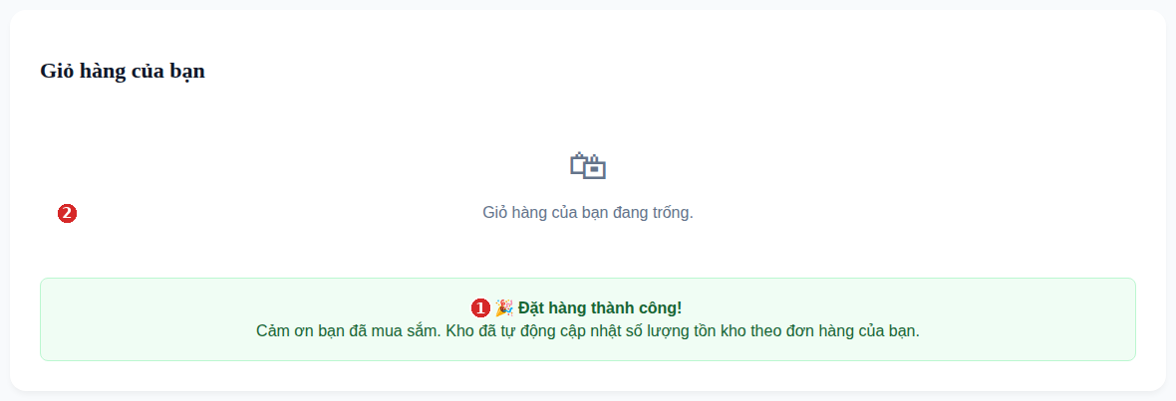
Hình 2.12. Thông báo đặt hàng thành công
Chú thích các vùng đánh số trong hình:
(1) | Dòng “Đặt hàng thành công!” chữ đậm màu xanh lá đậm.
(2) | Dòng giải thích: kho đã được cập nhật theo đơn hàng.

Đoạn mã 2.20. Xử lý đặt hàng: trừ kho và lưu đơn hàng (tệp CuaHang.jsx, dòng 159–193)
159 function xuLyDatHang(e) {
160 e.preventDefault();
161 if (kiemTraVaChanAdmin()) return;
162 if (gio.length === 0) return;
163
164 // Trừ kho thực tế theo đúng sản phẩm và size khách đặt
165 const dsMoi = danhSachSanPham.map((sp) => {
166 let tonKhoMoi = { ...sp.tonKho };
167 gio.forEach((item) => {
168 if (item.id === sp.id) {
169 tonKhoMoi[item.size] = Math.max(0, (tonKhoMoi[item.size] || 0) - item.soLuong);
170 }
171 });
172 return { ...sp, tonKho: tonKhoMoi };
173 });
174
175 setDanhSachSanPham(dsMoi);
176 localStorage.setItem("danhSachSanPhamKho", JSON.stringify(dsMoi));
177
178 const donHangMoi = {
179 id: "DH" + Date.now().toString().slice(-4),
180 khachHang: hoTen,
181 sdt: dienThoai,
182 diaChi: diaChi,
183 sanPham: [...gio],
184 tongTien: tongTien,
185 trangThai: "Đang xử lý",
186 ngay: new Date().toLocaleString("vi-VN"),
187 };
188
189 const dsDonCu = JSON.parse(localStorage.getItem("danhSachDonHang")) || [];
190 localStorage.setItem("danhSachDonHang", JSON.stringify([donHangMoi, ...dsDonCu]));
191 setDaDatHang(true);
192 setGio([]);
193 }
Chú thích Đoạn mã 2.20 – vì sao mã này tạo ra giao diện như trên (các dòng tô vàng):
Dòng | Đoạn mã | Giải thích và kết quả hiển thị
161–162 | if (kiemTraVaChanAdmin()) return; if (gio.length === 0) return; | Admin không được đặt hàng và giỏ trống thì không làm gì.
165–173 | danhSachSanPham.map((sp) => { … tonKhoMoi[item.size] = Math.max(0, … - item.soLuong) … }) | Với từng sản phẩm trong giỏ, trừ số lượng khỏi đúng size (không cho xuống dưới 0). Vì vậy sau khi đặt, các số “Kho [M]: …” trên trang chủ giảm.
175–176 | setDanhSachSanPham(dsMoi); localStorage.setItem("danhSachSanPhamKho", …) | Cập nhật state để trang vẽ lại và lưu vào localStorage để trang quản trị nhìn thấy số liệu mới.
178–187 | const donHangMoi = { id: "DH" + Date.now().toString().slice(-4), … trangThai: "Đang xử lý", ngay: … } | Tạo đơn hàng: mã “DH” + 4 số cuối thời gian (ví dụ DH4645 ở Hình 2.19), trạng thái ban đầu “Đang xử lý”, kèm thông tin khách đã nhập.
189–190 | localStorage.setItem("danhSachDonHang", JSON.stringify([donHangMoi, ...dsDonCu])) | Đưa đơn mới lên đầu danh sách rồi lưu lại – trang quản trị đọc danh sách này để hiển thị đơn.
191–192 | setDaDatHang(true); setGio([]); | Bật khối thông báo thành công (Hình 2.12) và làm rỗng giỏ, nên giỏ hàng trở về trạng thái trống.

Đoạn mã 2.21. Form thông tin nhận hàng và khối thông báo thành công (tệp CuaHang.jsx, dòng 421–423; 428–429; 438; 443)
421 {daDatHang ? (
422 <div style={{ background: "#f0fdf4", border: "1px solid #bbf7d0", color: "#166534", padding: "20px", borderRadius: "8px", textAlign: "center" }}>
423 <strong>🎉 Đặt hàng thành công!</strong>
⋮
428 <form onSubmit={xuLyDatHang} style={{ display: "grid", gridTemplateColumns: "1fr 1fr", gap: "20px", background: "#f8fafc", padding: "20px", borderRadius: "12px" }}>
429 <h3 style={{ gridColumn: "1 / -1", margin: "0 0 10px 0", color: "#0f172a" }}>Thông tin nhận hàng</h3>
⋮
438 <div style={{ gridColumn: "1 / -1" }}>
⋮
443 <button type="submit" style={{ width: "100%", background: "#16a34a", color: "#fff", padding: "12px", border: "none", borderRadius: "6px", fontWeight: "bold", cursor: "pointer", fontSize: "16px" }}>
Chú thích Đoạn mã 2.21 – vì sao mã này tạo ra giao diện như trên (các dòng tô vàng):
Dòng | Đoạn mã | Giải thích và kết quả hiển thị
422 | background: "#f0fdf4", border: "1px solid #bbf7d0", color: "#166534" | Khối thông báo có nền xanh lá rất nhạt, viền xanh nhạt và chữ xanh đậm (Hình 2.12).
428 | display: "grid", gridTemplateColumns: "1fr 1fr", gap: "20px", background: "#f8fafc" | Form dùng lưới hai cột bằng nhau, nền xám nhạt, bo góc – nên ô “Họ và tên” và “Số điện thoại” nằm cạnh nhau (Hình 2.11, vùng (7)).
429 | gridColumn: "1 / -1" | Tiêu đề “Thông tin nhận hàng” trải hết chiều rộng của lưới.
438 | <div style={{ gridColumn: "1 / -1" }}> … Địa chỉ giao hàng chi tiết | Ô địa chỉ chiếm cả hai cột nên dài bằng cả hàng.
443 | background: "#16a34a", width: "100%", fontSize: "16px" | Nút “XÁC NHẬN ĐẶT HÀNG” xanh lá, dài hết chiều ngang form.

2.3.11. Trang Đăng ký và Đăng nhập
Hai trang này có phong cách khác trang chủ: nền màu kem, một khung trắng hẹp nằm giữa màn hình. Điểm khác biệt về mặt kỹ thuật là hai trang dùng lớp CSS trong index.css (thuộc tính className), trong khi trang chủ và trang quản trị dùng inline style.
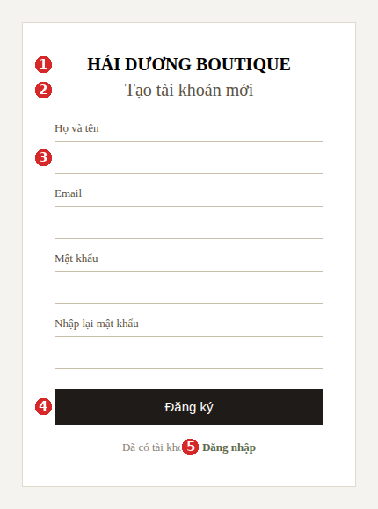
Hình 2.13. Trang Đăng ký tài khoản
Chú thích các vùng đánh số trong hình:
(1) | Tên thương hiệu “HẢI DƯƠNG BOUTIQUE” phông chữ có chân, in đậm.
(2) | Tiêu đề “Tạo tài khoản mới”.
(3) | Các ô nhập: Họ và tên, Email, Mật khẩu, Nhập lại mật khẩu (nhãn nằm phía trên mỗi ô).
(4) | Nút “Đăng ký” nền đen, rộng hết khung.
(5) | Liên kết “Đăng nhập” cho người đã có tài khoản.

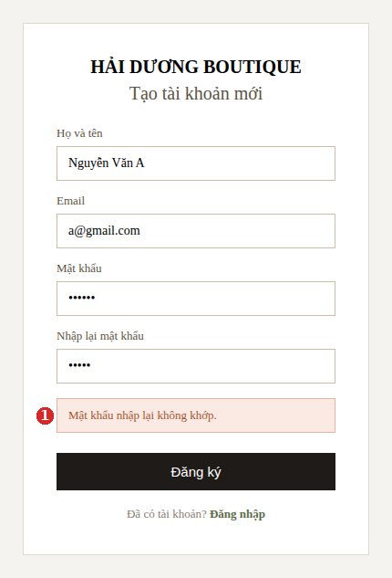
Hình 2.14. Trang Đăng ký khi mật khẩu nhập lại không khớp
Chú thích các vùng đánh số trong hình:
(1) | Khối thông báo lỗi nền hồng nhạt, chữ nâu đỏ: “Mật khẩu nhập lại không khớp.”

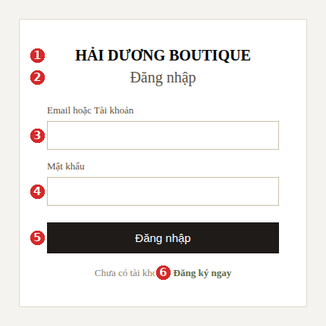
Hình 2.15. Trang Đăng nhập
Chú thích các vùng đánh số trong hình:
(1) | Tên thương hiệu.
(2) | Tiêu đề “Đăng nhập”.
(3) | Ô “Email hoặc Tài khoản”.
(4) | Ô “Mật khẩu” (ký tự được che).
(5) | Nút “Đăng nhập”.
(6) | Liên kết “Đăng ký ngay” chuyển sang trang đăng ký.

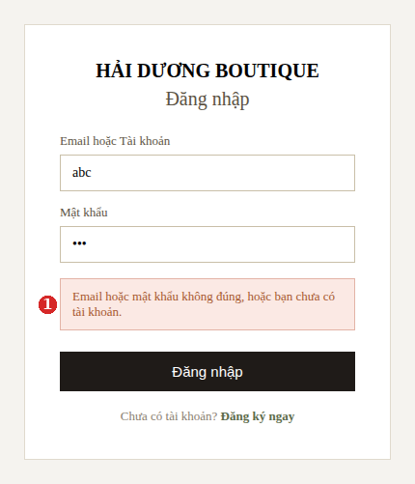
Hình 2.16. Trang Đăng nhập khi nhập sai tài khoản
Chú thích các vùng đánh số trong hình:
(1) | Khối thông báo: “Email hoặc mật khẩu không đúng, hoặc bạn chưa có tài khoản.”

Đoạn mã 2.22. Xử lý đăng nhập (tệp DangNhap.jsx, dòng 11–21; 24–30; 33–35)
11 function xuLyDangNhap(e) {
12 e.preventDefault();
13 setLoi("");
14
15 // Kiểm tra nhanh tài khoản Admin mặc định -> Đã sửa thành điều hướng thẳng vào /admin
16 if (email === "admin" && matKhau === "admin123") {
17 localStorage.setItem("hoTenDangNhap", "Quản trị viên");
18 localStorage.setItem("laAdmin", "true"); // Đánh dấu là admin
19 navigate("/admin"); // Vào thẳng trang Quản trị riêng cho admin
20 return;
21 }
⋮
24 const dsNguoiDung = JSON.parse(localStorage.getItem("dsNguoiDung") || "[]");
25 const nguoiDung = dsNguoiDung.find((nd) => nd.email === email && nd.matKhau === matKhau);
26
27 if (!nguoiDung) {
28 setLoi("Email hoặc mật khẩu không đúng, hoặc bạn chưa có tài khoản.");
29 return;
30 }
⋮
33 localStorage.setItem("hoTenDangNhap", nguoiDung.hoTen);
34 localStorage.removeItem("laAdmin"); // Xóa cờ admin nếu đăng nhập bằng tài khoản thường
35 navigate("/"); // Vào trang cửa hàng dành cho khách
Chú thích Đoạn mã 2.22 – vì sao mã này tạo ra giao diện như trên (các dòng tô vàng):
Dòng | Đoạn mã | Giải thích và kết quả hiển thị
16–19 | if (email === "admin" && matKhau === "admin123") { … laAdmin = "true"; navigate("/admin") } | Tài khoản quản trị cố định là admin / admin123. Khi nhập đúng, hệ thống ghi cờ laAdmin và chuyển thẳng sang trang quản trị (Hình 2.17).
24–25 | dsNguoiDung.find((nd) => nd.email === email && nd.matKhau === matKhau) | Với người thường, tìm trong danh sách tài khoản đã đăng ký (lưu ở localStorage) một người trùng cả email lẫn mật khẩu.
27–28 | if (!nguoiDung) { setLoi("Email hoặc mật khẩu không đúng…"); return; } | Không tìm thấy thì gán chuỗi lỗi vào state loi; dòng 51 sẽ vẽ khối đỏ ở Hình 2.16.
33, 35 | localStorage.setItem("hoTenDangNhap", nguoiDung.hoTen); navigate("/") | Lưu tên người dùng rồi quay về trang chủ; Header đọc tên này để hiển thị “Xin chào, …”.

Đoạn mã 2.23. Giao diện (JSX) của trang Đăng nhập (tệp DangNhap.jsx, dòng 39–42; 44–46; 51–53; 56–57)
39 <div className="trang-xac-thuc">
40 <div className="khung-xac-thuc">
41 <span className="logo-xac-thuc"> HẢI DƯƠNG BOUTIQUE</span>
42 <h1>Đăng nhập</h1>
⋮
44 <form onSubmit={xuLyDangNhap}>
45 <label>Email hoặc Tài khoản</label>
46 <input type="text" value={email} onChange={(e) => setEmail(e.target.value)} required />
⋮
51 {loi && <div className="thong-bao-loi">{loi}</div>}
52
53 <button type="submit" className="nut-xac-thuc">Đăng nhập</button>
⋮
56 <div className="lien-ket-phu">
57 Chưa có tài khoản? <Link to="/dang-ky">Đăng ký ngay</Link>
Chú thích Đoạn mã 2.23 – vì sao mã này tạo ra giao diện như trên (các dòng tô vàng):
Dòng | Đoạn mã | Giải thích và kết quả hiển thị
39–40 | className="trang-xac-thuc" / "khung-xac-thuc" | Hai lớp CSS quyết định bố cục: khung trắng hẹp nằm giữa màn hình nền kem (xem Đoạn mã 2.24).
41–42 | <span className="logo-xac-thuc">… <h1>Đăng nhập</h1> | Tên thương hiệu và tiêu đề; cả hai dùng phông Fraunces, tiêu đề h1 có cỡ 20px, màu xám nâu.
45–46 | <label>Email hoặc Tài khoản</label><input type="text" … required /> | Nhãn nằm trên ô nhập; required bắt buộc nhập trước khi gửi form.
51 | {loi && <div className="thong-bao-loi">{loi}</div>} | Khối lỗi chỉ xuất hiện khi state loi khác rỗng – ở Hình 2.16 thì có, ở Hình 2.15 thì không.
53, 57 | className="nut-xac-thuc" … <Link to="/dang-ky">Đăng ký ngay</Link> | Nút đăng nhập nền đen; liên kết chuyển sang tuyến /dang-ky mà không tải lại trang.

Đoạn mã 2.24. Các lớp CSS tạo nên khung đăng nhập/đăng ký (tệp index.css, dòng 367–383; 393–399; 410–414; 422–425)
367 .trang-xac-thuc {
368 min-height: 100vh;
369 display: flex;
370 align-items: center;
371 justify-content: center;
372 background: #F5F3EF;
373 padding: 24px;
374 }
375
376 .khung-xac-thuc {
377 background: #fff;
378 border: 1px solid #E0DACD;
379 padding: 36px;
380 width: 100%;
381 max-width: 380px;
382 }
383
⋮
393 .khung-xac-thuc h1 {
394 font-size: 20px;
395 text-align: center;
396 margin: 0 0 24px;
397 color: #5C5344;
398 font-weight: 400;
399 }
⋮
410 .nut-xac-thuc {
411 margin-top: 22px; width: 100%;
412 background: #1F1B18; color: #fff; border: none;
413 padding: 12px; font-size: 15px; cursor: pointer;
414 transition: background 0.15s;
⋮
422 .thong-bao-loi {
423 background: #FBE9E4; border: 1px solid #E3B3A6; color: #A6572D;
424 padding: 10px 12px; font-size: 13px; margin-top: 16px;
425 }
Chú thích Đoạn mã 2.24 – vì sao mã này tạo ra giao diện như trên (các dòng tô vàng):
Dòng | Đoạn mã | Giải thích và kết quả hiển thị
368–371 | min-height: 100vh; display: flex; align-items: center; justify-content: center; background: #F5F3EF | Trang cao ít nhất bằng màn hình, khung được căn giữa theo cả hai chiều; nền màu kem #F5F3EF (khác nền xám xanh của trang chủ).
376–382 | background: #fff; border: 1px solid #E0DACD; padding: 36px; width: 100%; max-width: 380px | Khung trắng viền nâu nhạt, đệm 36px, rộng tối đa 380px nên nhìn hẹp và gọn giữa màn hình.
393–394 | .khung-xac-thuc h1 { font-size: 20px; text-align: center … } | Tiêu đề “Đăng nhập”/“Tạo tài khoản mới” căn giữa, cỡ 20px.
411–412 | background: #1F1B18; color: #fff; width: 100%; padding: 12px | Nút nền đen, chữ trắng, rộng hết khung.
422–424 | .thong-bao-loi { background: #FBE9E4; border: 1px solid #E3B3A6; color: #A6572D } | Nền hồng nhạt, viền và chữ nâu đỏ – tạo khối lỗi ở Hình 2.14 và Hình 2.16.

Đoạn mã 2.25. Kiểm tra dữ liệu khi đăng ký (tệp DangKy.jsx, dòng 17–24; 29–33; 36–40)
17 if (matKhau !== xacNhanMatKhau) {
18 setLoi("Mật khẩu nhập lại không khớp.");
19 return;
20 }
21 if (matKhau.length < 6) {
22 setLoi("Mật khẩu phải có ít nhất 6 ký tự.");
23 return;
24 }
⋮
29 const daTonTai = dsNguoiDung.some((nd) => nd.email === email);
30 if (daTonTai) {
31 setLoi("Email này đã được đăng ký.");
32 return;
33 }
⋮
36 dsNguoiDung.push({ hoTen, email, matKhau });
37 localStorage.setItem("dsNguoiDung", JSON.stringify(dsNguoiDung));
38
39 // đăng ký xong thì chuyển sang trang đăng nhập
40 navigate("/dang-nhap");
Chú thích Đoạn mã 2.25 – vì sao mã này tạo ra giao diện như trên (các dòng tô vàng):
Dòng | Đoạn mã | Giải thích và kết quả hiển thị
17–18 | if (matKhau !== xacNhanMatKhau) { setLoi("Mật khẩu nhập lại không khớp.") … } | So sánh hai ô mật khẩu; khác nhau thì báo lỗi – nội dung chính là dòng chữ ở Hình 2.14.
21–22 | if (matKhau.length < 6) { setLoi("Mật khẩu phải có ít nhất 6 ký tự.") … } | Mật khẩu ngắn hơn 6 ký tự cũng bị từ chối.
30–31 | if (daTonTai) { setLoi("Email này đã được đăng ký.") … } | Không cho hai tài khoản trùng email.
36–37 | dsNguoiDung.push({ hoTen, email, matKhau }); localStorage.setItem("dsNguoiDung", …) | Hợp lệ thì thêm vào danh sách người dùng và lưu vào localStorage.
40 | navigate("/dang-nhap") | Đăng ký xong chuyển sang trang Đăng nhập (Hình 2.15).

2.3.12. Trang quản trị hệ thống (Admin)
Trang quản trị (/admin) chỉ mở được sau khi đăng nhập bằng tài khoản quản trị. Trang gồm khối tiêu đề, hai tab chức năng (“Quản lý Tồn kho & Sản phẩm” và “Quản lý Đơn hàng”) và nội dung của tab đang chọn.
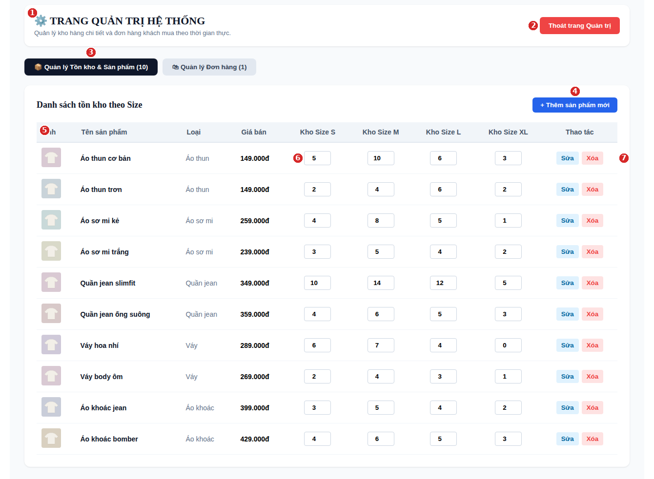
Hình 2.17. Tab “Quản lý Tồn kho & Sản phẩm”
Chú thích các vùng đánh số trong hình:
(1) | Khối tiêu đề “TRANG QUẢN TRỊ HỆ THỐNG” (phông chữ có chân) và dòng mô tả.
(2) | Nút đỏ “Thoát trang Quản trị”.
(3) | Hai tab: tab đang chọn nền xanh đen, tab còn lại nền xám; số trong ngoặc là số sản phẩm (10).
(4) | Nút xanh dương “+ Thêm sản phẩm mới”.
(5) | Hàng tiêu đề của bảng: Ảnh, Tên sản phẩm, Loại, Giá bán, Kho Size S/M/L/XL, Thao tác.
(6) | Ô nhập số lượng tồn kho theo từng size; sửa trực tiếp trong ô.
(7) | Nút “Sửa” (xanh nhạt) và “Xóa” (đỏ nhạt) ở mỗi hàng.

Đoạn mã 2.26. Kiểm tra quyền truy cập và nạp dữ liệu quản trị (tệp QuanTri.jsx, dòng 23–40)
23 useEffect(() => {
24 const laAdmin = localStorage.getItem("laAdmin");
25 if (laAdmin !== "true") {
26 alert("⚠️ Bạn không có quyền truy cập trang Quản trị!");
27 navigate("/dang-nhap");
28 return;
29 }
30
31 const luuTruSP = localStorage.getItem("danhSachSanPhamKho");
32 if (luuTruSP) {
33 setDanhSachSanPham(JSON.parse(luuTruSP));
34 }
35
36 const luuTruDH = localStorage.getItem("danhSachDonHang");
37 if (luuTruDH) {
38 setDanhSachDonHang(JSON.parse(luuTruDH));
39 }
40 }, [navigate]);
Chú thích Đoạn mã 2.26 – vì sao mã này tạo ra giao diện như trên (các dòng tô vàng):
Dòng | Đoạn mã | Giải thích và kết quả hiển thị
24–28 | const laAdmin = localStorage.getItem("laAdmin"); if (laAdmin !== "true") { alert(…); navigate("/dang-nhap"); return; } | Khi mở trang, nếu không có cờ quản trị thì báo “Bạn không có quyền truy cập” và chuyển về đăng nhập – cơ chế bảo vệ trang đơn giản.
31–34 | JSON.parse(luuTruSP) → setDanhSachSanPham | Nạp danh sách sản phẩm để vẽ bảng ở Hình 2.17.
36–39 | JSON.parse(luuTruDH) → setDanhSachDonHang | Nạp danh sách đơn hàng để vẽ tab “Quản lý Đơn hàng” (Hình 2.19).

Đoạn mã 2.27. Khối tiêu đề và hai tab chuyển chức năng (tệp QuanTri.jsx, dòng 127–130; 142–147)
127 <div style={{ padding: "30px", maxWidth: "1300px", margin: "0 auto", fontFamily: "sans-serif", background: "#f8fafc", minHeight: "100vh" }}>
128 <div style={{ display: "flex", justifyContent: "space-between", alignItems: "center", marginBottom: "25px", background: "#fff", padding: "20px", borderRadius: "12px", boxShadow: "0 1px 3px rgba(0,0,0,0.1)" }}>
129 <div>
130 <h1 style={{ margin: 0, fontSize: "22px", color: "#0f172a" }}>⚙️ TRANG QUẢN TRỊ HỆ THỐNG</h1>
⋮
142 <button
143 onClick={() => setTabDangChon("sanPham")}
144 style={{ padding: "10px 20px", background: tabDangChon === "sanPham" ? "#0f172a" : "#e2e8f0", color: tabDangChon === "sanPham" ? "#fff" : "#334155", border: "none", borderRadius: "8px", cursor: "pointer", fontWeight: "bold" }}
145 >
146 📦 Quản lý Tồn kho &amp; Sản phẩm ({danhSachSanPham.length})
147 </button>
Chú thích Đoạn mã 2.27 – vì sao mã này tạo ra giao diện như trên (các dòng tô vàng):
Dòng | Đoạn mã | Giải thích và kết quả hiển thị
127 | padding: "30px", maxWidth: "1300px", margin: "0 auto", background: "#f8fafc" | Nội dung quản trị rộng tối đa 1300px và căn giữa, trên nền xám xanh rất nhạt.
128 | background: "#fff", padding: "20px", borderRadius: "12px", display: "flex", justifyContent: "space-between" | Khối tiêu đề trắng bo góc; tiêu đề ở trái, nút thoát ở phải – vùng (1) và (2).
130 | <h1 …>⚙️ TRANG QUẢN TRỊ HỆ THỐNG</h1> | Chữ in hoa sẵn trong mã; phông có chân do index.css áp cho mọi h1.
142, 144 | onClick={() => setTabDangChon("sanPham")} … background: tabDangChon === "sanPham" ? "#0f172a" : "#e2e8f0" | Bấm tab thì đổi state tabDangChon; tab đang chọn có nền xanh đen chữ trắng, tab kia nền xám – vùng (3).
146 | 📦 Quản lý Tồn kho & Sản phẩm ({danhSachSanPham.length}) | Số “(10)” là độ dài mảng sản phẩm.

Đoạn mã 2.28. Bảng tồn kho theo size (tệp QuanTri.jsx, dòng 165–167; 180–182; 188–197; 199–201)
165 <table style={{ width: "100%", borderCollapse: "collapse", textAlign: "left", fontSize: "14px" }}>
166 <thead>
167 <tr style={{ background: "#f1f5f9", color: "#475569", borderBottom: "2px solid #e2e8f0" }}>
⋮
180 {danhSachSanPham.map((sp) => (
181 <tr key={sp.id} style={{ borderBottom: "1px solid #f1f5f9" }}>
182 <td style={{ padding: "10px" }}><img src={sp.anh} alt="" style={{ width: "40px", height: "40px", objectFit: "cover", borderRadius: "4px" }} /></td>
⋮
188 {["S", "M", "L", "XL"].map((sz) => (
189 <td key={sz} style={{ padding: "10px", textAlign: "center" }}>
190 <input
191 type="number"
192 value={sp.tonKho ? sp.tonKho[sz] || 0 : 0}
193 onChange={(e) => thayDoiKhoNhanh(sp.id, sz, e.target.value)}
194 style={{ width: "55px", padding: "6px", borderRadius: "4px", border: "1px solid #cbd5e1", textAlign: "center", fontWeight: "bold" }}
195 />
196 </td>
197 ))}
⋮
199 <td style={{ padding: "10px", textAlign: "center" }}>
200 <button onClick={() => moModalSua(sp)} style={{ background: "#e0f2fe", color: "#0369a1", border: "none", padding: "6px 10px", borderRadius: "4px", fontWeight: "600", cursor: "pointer", marginRight: "6px" }}>Sửa</button>
201 <button onClick={() => xoaSanPham(sp.id)} style={{ background: "#fee2e2", color: "#ef4444", border: "none", padding: "6px 10px", borderRadius: "4px", fontWeight: "600", cursor: "pointer" }}>Xóa</button>
Chú thích Đoạn mã 2.28 – vì sao mã này tạo ra giao diện như trên (các dòng tô vàng):
Dòng | Đoạn mã | Giải thích và kết quả hiển thị
165 | width: "100%", borderCollapse: "collapse", textAlign: "left", fontSize: "14px" | Bảng rộng hết khối, các đường viền ô liền nhau (không có khe hở).
167 | background: "#f1f5f9", color: "#475569", borderBottom: "2px solid #e2e8f0" | Hàng tiêu đề nền xám nhạt, chữ xám, kẻ dưới đậm – vùng (5).
182 | <img … width: "40px", height: "40px", objectFit: "cover" … /> | Ảnh thu nhỏ vuông 40px, cắt vừa khung.
188 | ["S", "M", "L", "XL"].map((sz) => (<td …>)) | Từ một mảng bốn size sinh ra bốn cột tồn kho – nên bảng có đúng các cột “Kho Size S/M/L/XL”.
190–193 | <input type="number" value={sp.tonKho[sz] || 0} onChange={(e) => thayDoiKhoNhanh(sp.id, sz, e.target.value)} /> | Mỗi ô là ô nhập số; gõ số mới thì gọi hàm cập nhật ngay và lưu vào localStorage – vùng (6). Trang chủ sẽ thấy thay đổi sau tối đa 1 giây (Đoạn mã 2.4).
200–201 | background: "#e0f2fe", color: "#0369a1" (Sửa) / background: "#fee2e2", color: "#ef4444" (Xóa) | Hai nút cùng cỡ, khác màu để phân biệt hành động sửa và xóa – vùng (7).

Đoạn mã 2.29. Hàm cập nhật tồn kho nhanh và xóa sản phẩm (tệp QuanTri.jsx, dòng 43–60; 62–67)
43 function capNhatKhoLocalStorage(dsMoi) {
44 setDanhSachSanPham(dsMoi);
45 localStorage.setItem("danhSachSanPhamKho", JSON.stringify(dsMoi));
46 }
47
48 function thayDoiKhoNhanh(id, size, giaTriMoi) {
49 const soLuong = Math.max(0, parseInt(giaTriMoi) || 0);
50 const dsMoi = danhSachSanPham.map((sp) => {
51 if (sp.id === id) {
52 return {
53 ...sp,
54 tonKho: { ...sp.tonKho, [size]: soLuong }
55 };
56 }
57 return sp;
58 });
59 capNhatKhoLocalStorage(dsMoi);
60 }
⋮
62 function xoaSanPham(id) {
63 if (confirm("Bạn có chắc chắn muốn xóa sản phẩm này?")) {
64 const dsMoi = danhSachSanPham.filter((sp) => sp.id !== id);
65 capNhatKhoLocalStorage(dsMoi);
66 }
67 }
Chú thích Đoạn mã 2.29 – vì sao mã này tạo ra giao diện như trên (các dòng tô vàng):
Dòng | Đoạn mã | Giải thích và kết quả hiển thị
44–45 | setDanhSachSanPham(dsMoi); localStorage.setItem("danhSachSanPhamKho", …) | Mọi thay đổi kho đều cập nhật state (vẽ lại bảng) và ghi vào localStorage (để trang cửa hàng đọc).
49 | Math.max(0, parseInt(giaTriMoi) || 0) | Đổi chuỗi nhập thành số nguyên; ô trống hoặc chữ thành 0, số âm thành 0 – kho không bao giờ âm.
54 | tonKho: { ...sp.tonKho, [size]: soLuong } | Chỉ thay số của đúng size được sửa, giữ nguyên ba size còn lại.
63–64 | if (confirm("Bạn có chắc chắn muốn xóa sản phẩm này?")) { … filter(sp.id !== id) } | Hỏi xác nhận rồi loại sản phẩm khỏi mảng.

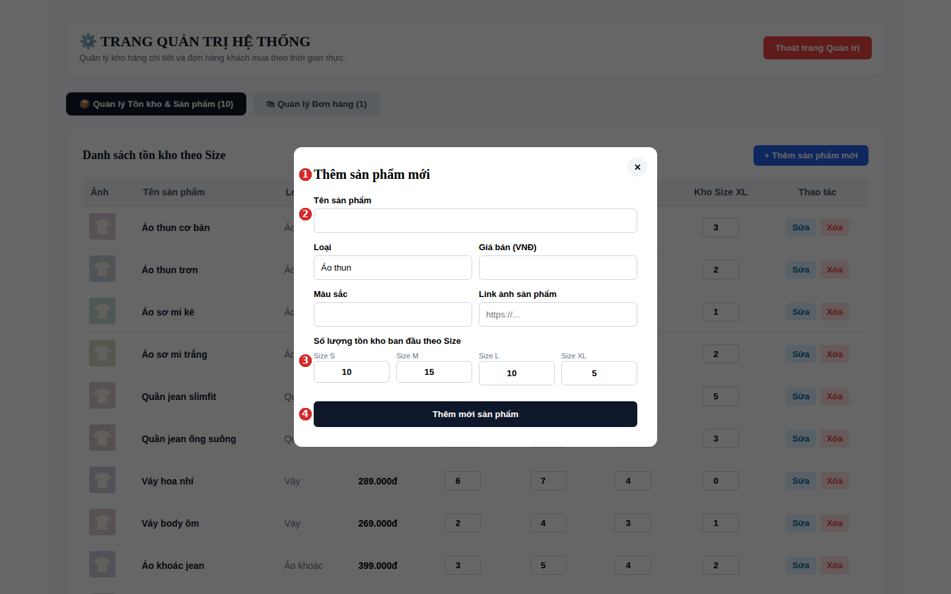
Hình 2.18. Hộp thoại “Thêm sản phẩm mới”
Chú thích các vùng đánh số trong hình:
(1) | Tiêu đề “Thêm sản phẩm mới” (khi sửa sẽ là “Chỉnh sửa sản phẩm”).
(2) | Các ô nhập: Tên sản phẩm, Loại, Giá bán, Màu sắc, Link ảnh.
(3) | Bốn ô tồn kho ban đầu theo size, đã điền sẵn 10 – 15 – 10 – 5.
(4) | Nút “Thêm mới sản phẩm” nền xanh đen, rộng hết khung.

Đoạn mã 2.30. Mở hộp thoại thêm và khung hộp thoại (tệp QuanTri.jsx, dòng 69–78; 260–262; 291–293)
69 function moModalThem() {
70 setSpDangSua(null);
71 setTenSP("");
72 setLoaiSP("Áo thun");
73 setGiaSP("");
74 setMauSP("");
75 setAnhSP("");
76 setKhoS(10); setKhoM(15); setKhoL(10); setKhoXL(5);
77 setHienModalSP(true);
78 }
⋮
260 <h2 style={{ margin: "0 0 20px 0", fontSize: "20px" }}>{spDangSua ? "Chỉnh sửa sản phẩm" : "Thêm sản phẩm mới"}</h2>
261
262 <form onSubmit={luuSanPham} style={{ display: "flex", flexDirection: "column", gap: "14px" }}>
⋮
291 <label style={{ fontSize: "13px", fontWeight: "600", display: "block", marginBottom: "5px" }}>Số lượng tồn kho ban đầu theo Size</label>
292 <div style={{ display: "grid", gridTemplateColumns: "repeat(4, 1fr)", gap: "10px" }}>
293 <div>
Chú thích Đoạn mã 2.30 – vì sao mã này tạo ra giao diện như trên (các dòng tô vàng):
Dòng | Đoạn mã | Giải thích và kết quả hiển thị
70 | setSpDangSua(null); | Không có sản phẩm đang sửa nên hộp thoại ở chế độ “thêm mới”.
76 | setKhoS(10); setKhoM(15); setKhoL(10); setKhoXL(5); | Đặt sẵn tồn kho mặc định – đúng các con số 10, 15, 10, 5 trong Hình 2.18, vùng (3).
260 | {spDangSua ? "Chỉnh sửa sản phẩm" : "Thêm sản phẩm mới"} | Vì spDangSua đang là null nên hiện “Thêm sản phẩm mới” – vùng (1).
262 | display: "flex", flexDirection: "column", gap: "14px" | Các ô nhập xếp dọc, cách nhau 14px.
292–293 | display: "grid", gridTemplateColumns: "repeat(4, 1fr)", gap: "10px" | Bốn ô size chia đều bốn cột trên cùng một hàng.

Đoạn mã 2.31. Lưu sản phẩm (sửa hoặc thêm mới) (tệp QuanTri.jsx, dòng 94–101; 104–118)
94 function luuSanPham(e) {
95 e.preventDefault();
96 const tonKhoMoi = { S: Number(khoS), M: Number(khoM), L: Number(khoL), XL: Number(khoXL) };
97
98 if (spDangSua) {
99 // Sửa sản phẩm
100 const dsMoi = danhSachSanPham.map((sp) =>
101 sp.id === spDangSua.id ? { ...sp, ten: tenSP, loai: loaiSP, gia: Number(giaSP), mau: mauSP, anh: anhSP, tonKho: tonKhoMoi } : sp
⋮
104 } else {
105 // Thêm mới sản phẩm
106 const spMoi = {
107 id: "sp-" + Date.now(),
108 ten: tenSP,
109 loai: loaiSP,
110 gia: Number(giaSP),
111 mau: mauSP,
112 anh: anhSP || "https://images.unsplash.com/photo-1521572267360-ee0c2909d518?w=500&q=80",
113 tonKho: tonKhoMoi
114 };
115 capNhatKhoLocalStorage([spMoi, ...danhSachSanPham]);
116 }
117 setHienModalSP(false);
118 }
Chú thích Đoạn mã 2.31 – vì sao mã này tạo ra giao diện như trên (các dòng tô vàng):
Dòng | Đoạn mã | Giải thích và kết quả hiển thị
96 | const tonKhoMoi = { S: Number(khoS), M: Number(khoM), L: Number(khoL), XL: Number(khoXL) } | Gom bốn ô size thành một đối tượng tồn kho, ép kiểu về số.
98, 101 | if (spDangSua) { … sp.id === spDangSua.id ? { …sp, ten: tenSP, … } : sp } | Đang sửa: thay thông tin của đúng sản phẩm có cùng id, các sản phẩm khác giữ nguyên.
107 | id: "sp-" + Date.now() | Thêm mới: tạo mã duy nhất theo thời điểm.
112 | anh: anhSP || "https://images.unsplash.com/…" | Nếu không nhập link ảnh thì dùng ảnh mặc định.
115 | capNhatKhoLocalStorage([spMoi, ...danhSachSanPham]) | Sản phẩm mới được đặt lên đầu bảng, và cũng hiển thị ở trang chủ.
117 | setHienModalSP(false) | Đóng hộp thoại sau khi lưu.

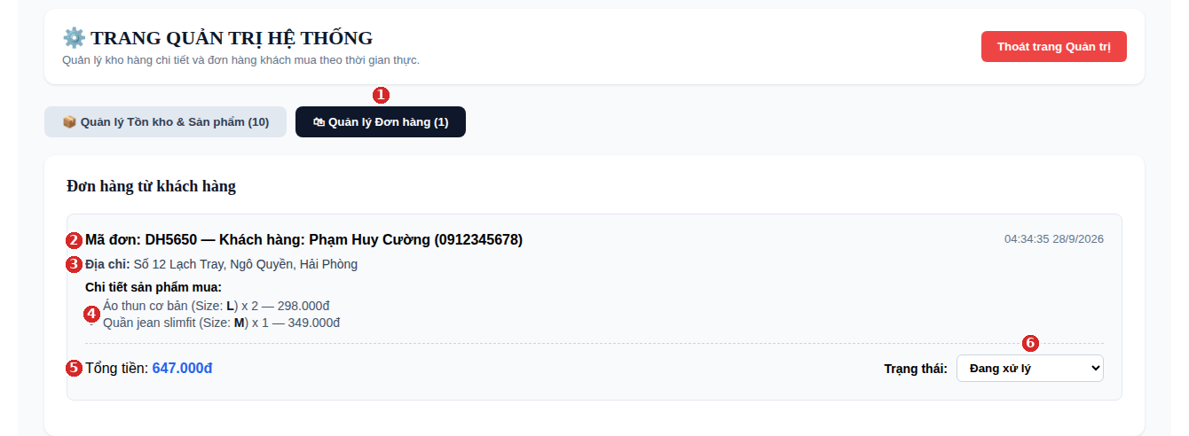
Hình 2.19. Tab “Quản lý Đơn hàng”
Chú thích các vùng đánh số trong hình:
(1) | Tab “Quản lý Đơn hàng (1)” đang được chọn – số 1 là số đơn hiện có.
(2) | Dòng mã đơn, tên khách hàng, số điện thoại và thời điểm đặt.
(3) | Địa chỉ nhận hàng.
(4) | Chi tiết sản phẩm mua: tên, size (in đậm), số lượng và thành tiền.
(5) | Tổng tiền đơn hàng màu xanh dương (647.000đ).
(6) | Danh sách chọn trạng thái đơn hàng.

Đoạn mã 2.32. Hiển thị đơn hàng và đổi trạng thái (tệp QuanTri.jsx, dòng 120–124; 214–217; 220; 225–228; 234–246)
120 function capNhatTrangThaiDon(idDon, trangThaiMoi) {
121 const dsMoi = danhSachDonHang.map((dh) => (dh.id === idDon ? { ...dh, trangThai: trangThaiMoi } : dh));
122 setDanhSachDonHang(dsMoi);
123 localStorage.setItem("danhSachDonHang", JSON.stringify(dsMoi));
124 }
⋮
214 danhSachDonHang.map((dh) => (
215 <div key={dh.id} style={{ border: "1px solid #e2e8f0", borderRadius: "8px", padding: "20px", marginBottom: "15px", background: "#f8fafc" }}>
216 <div style={{ display: "flex", justifyContent: "space-between", marginBottom: "10px" }}>
217 <strong>Mã đơn: {dh.id} — Khách hàng: {dh.khachHang} ({dh.sdt})</strong>
⋮
220 <p style={{ margin: "4px 0", fontSize: "14px", color: "#334155" }}><strong>Địa chỉ:</strong> {dh.diaChi}</p>
⋮
225 {dh.sanPham.map((item, idx) => (
226 <li key={idx} style={{ color: "#475569", marginBottom: "3px" }}>
227 {item.ten} (Size: <strong style={{ color: "#0f172a" }}>{item.size}</strong>) x {item.soLuong} — {(item.gia * item.soLuong).toLocaleString("vi-VN")}đ
228 </li>
⋮
234 <span>Tổng tiền: <strong style={{ color: "#2563eb", fontSize: "16px" }}>{dh.tongTien.toLocaleString("vi-VN")}đ</strong></span>
235 <div style={{ display: "flex", alignItems: "center", gap: "10px" }}>
236 <span style={{ fontSize: "14px", fontWeight: "600" }}>Trạng thái:</span>
237 <select
238 value={dh.trangThai}
239 onChange={(e) => capNhatTrangThaiDon(dh.id, e.target.value)}
240 style={{ padding: "6px 10px", borderRadius: "6px", border: "1px solid #cbd5e1", fontWeight: "bold", background: "#fff" }}
241 >
242 <option value="Đang xử lý">Đang xử lý</option>
243 <option value="Đang giao">Đang giao hàng</option>
244 <option value="Đã giao">Đã giao thành công</option>
245 <option value="Đã hủy">Đã hủy</option>
246 </select>
Chú thích Đoạn mã 2.32 – vì sao mã này tạo ra giao diện như trên (các dòng tô vàng):
Dòng | Đoạn mã | Giải thích và kết quả hiển thị
121–123 | danhSachDonHang.map((dh) => (dh.id === idDon ? { …dh, trangThai: trangThaiMoi } : dh)); localStorage.setItem(…) | Đổi trạng thái đúng đơn có mã idDon rồi lưu lại vào localStorage.
214 | danhSachDonHang.map((dh) => (<div key={dh.id} …>)) | Mỗi đơn hàng là một khối viền mảnh, nền xám nhạt, bo góc.
217 | Mã đơn: {dh.id} — Khách hàng: {dh.khachHang} ({dh.sdt}) | Cho ra dòng “Mã đơn: DH… — Khách hàng: … (số điện thoại)” – vùng (2).
220 | <strong>Địa chỉ:</strong> {dh.diaChi} | Vùng (3).
225–227 | dh.sanPham.map((item, idx) => <li>{item.ten} (Size: <strong>{item.size}</strong>) x {item.soLuong} — {(item.gia * item.soLuong)…}đ</li>) | Mỗi dòng hàng trong đơn là một mục danh sách, chữ size được in đậm – vùng (4).
234 | Tổng tiền: <strong style={{ color: "#2563eb", fontSize: "16px" }}>{dh.tongTien…}đ</strong> | Tổng tiền màu xanh dương, cỡ 16px – vùng (5).
238–239 | <select value={dh.trangThai} onChange={(e) => capNhatTrangThaiDon(dh.id, e.target.value)}> | Ô chọn hiển thị trạng thái hiện tại và gọi hàm đổi trạng thái khi chọn giá trị khác – vùng (6).
242–245 | <option> Đang xử lý / Đang giao hàng / Đã giao thành công / Đã hủy | Bốn trạng thái mà quản trị viên có thể chọn.

2.4. Kết quả đạt được

2.4.1. Giao diện tổng quan trang chủ
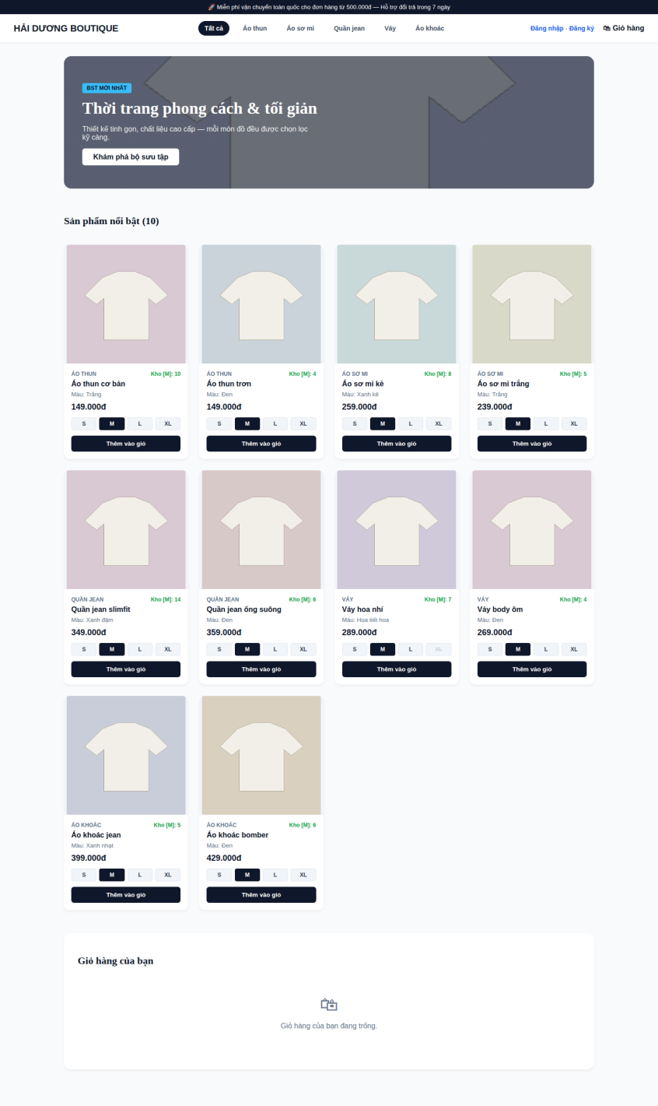
Hình 2.20. Toàn cảnh trang chủ Hải Dương Boutique: từ thanh thông báo, banner, lưới sản phẩm đến giỏ hàng
Hình 2.20 cho thấy toàn bộ trang chủ trong một ảnh: các khối xếp từ trên xuống dưới theo đúng bố cục ở mục 2.2 và đều căn giữa trong vùng rộng 1200px.

2.4.2. Tổng hợp chức năng đã hoàn thành
Bảng 2.4. Các chức năng đã thực hiện và hình minh họa tương ứng
STT | Chức năng | Trang | Xem ở
1 | Hiển thị sản phẩm dạng lưới, giá định dạng tiếng Việt | Trang chủ | Hình 2.4
2 | Lọc sản phẩm theo danh mục | Trang chủ | Hình 2.5, 2.6
3 | Chọn size, cảnh báo hết hàng theo size | Trang chủ | Hình 2.4, Hình 2.7
4 | Xem chi tiết sản phẩm, chọn size và số lượng | Trang chủ (modal) | Hình 2.8
5 | Giỏ hàng: thêm, tăng/giảm, xóa, tính tổng tiền | Trang chủ | Hình 2.9 – 2.11
6 | Đặt hàng, tự động trừ tồn kho, thông báo thành công | Trang chủ | Hình 2.11, 2.12
7 | Đăng ký tài khoản (kiểm tra mật khẩu, trùng email) | /dang-ky | Hình 2.13, 2.14
8 | Đăng nhập khách và đăng nhập quản trị | /dang-nhap | Hình 2.15, 2.16
9 | Quản lý tồn kho theo size, thêm/sửa/xóa sản phẩm | /admin | Hình 2.17, 2.18
10 | Xem đơn hàng và đổi trạng thái | /admin | Hình 2.19

2.4.3. Hướng dẫn sử dụng giao diện
Dành cho khách mua hàng:
- Mở trang chủ, bấm một mục trên menu (ví dụ “Quần jean”) để lọc sản phẩm; bấm “Tất cả” để xem lại toàn bộ.
- Trên thẻ sản phẩm, chọn size S/M/L/XL rồi bấm “Thêm vào giỏ”; hoặc bấm vào ảnh/tên để mở hộp thoại chi tiết, chọn size, số lượng rồi bấm “THÊM VÀO GIỎ HÀNG”.
- Bấm “Giỏ hàng” trên Header để cuộn xuống khu giỏ hàng; dùng nút − / + để đổi số lượng hoặc ✕ để xóa dòng.
- Điền Họ và tên, Số điện thoại, Địa chỉ giao hàng rồi bấm “XÁC NHẬN ĐẶT HÀNG”. Khi thấy thông báo màu xanh là đơn đã được ghi nhận.
- Muốn có tài khoản: bấm “Đăng ký”, nhập họ tên, email, mật khẩu (từ 6 ký tự) và nhập lại mật khẩu; sau đó đăng nhập bằng email và mật khẩu đã tạo.
Dành cho quản trị viên (tài khoản mặc định: admin / admin123):
- Vào trang “Đăng nhập”, nhập tài khoản quản trị; hệ thống chuyển thẳng đến trang “Quản trị hệ thống”.
- Ở tab “Quản lý Tồn kho & Sản phẩm”, sửa số lượng trong các ô Kho Size S/M/L/XL để cập nhật tồn kho tức thì; bấm “Sửa”/“Xóa” để chỉnh sửa hoặc xóa sản phẩm; bấm “+ Thêm sản phẩm mới” để nhập sản phẩm.
- Chuyển sang tab “Quản lý Đơn hàng” để xem đơn khách đặt; chọn trạng thái ở ô “Trạng thái” để cập nhật tiến độ đơn.

2.4.4. Các tình huống xử lý của hệ thống
Bảng 2.5. Một số tình huống người dùng và phản hồi của giao diện
Tình huống | Phản hồi của hệ thống | Mã nguồn
Chọn size đã hết hàng | Nhãn đỏ “Hết size…”, nút mua bị khóa và đổi chữ (Hình 2.7) | CuaHang.jsx dòng 253, 262, 311
Số lượng trong giỏ vượt tồn kho | Hộp cảnh báo, số lượng giữ nguyên | CuaHang.jsx dòng 89, 140
Tài khoản Admin bấm mua hàng | Hộp cảnh báo “chỉ có quyền quản lý hệ thống” | CuaHang.jsx dòng 14–21
Đăng nhập sai | Khối lỗi màu đỏ trong khung (Hình 2.16) | DangNhap.jsx dòng 27–29
Đăng ký: mật khẩu không khớp / quá ngắn / trùng email | Khối lỗi tương ứng (Hình 2.14) | DangKy.jsx dòng 17–32
Truy cập /admin khi chưa là admin | Cảnh báo không có quyền, chuyển về đăng nhập | QuanTri.jsx dòng 24–29
Đặt hàng thành công | Kho bị trừ, giỏ được làm rỗng, đơn xuất hiện ở trang quản trị | CuaHang.jsx dòng 165–192

CHƯƠNG III: KẾT LUẬN

3.1. Ưu điểm của lập trình ReactJS
Tái sử dụng và dễ bảo trì: giao diện chia thành component; một thẻ sản phẩm được viết một lần rồi vẽ ra cho cả 10 sản phẩm.
Giao diện luôn khớp với dữ liệu: thay đổi state (giỏ hàng, tồn kho, danh mục đang lọc) thì React tự cập nhật phần giao diện liên quan, người viết không phải thao tác DOM thủ công.
Hiệu năng tốt nhờ Virtual DOM: chỉ phần thay đổi được cập nhật lên trang.
Trải nghiệm SPA mượt mà: chuyển giữa trang chủ, đăng nhập, quản trị không phải tải lại trình duyệt nhờ React Router.
Hệ sinh thái và công cụ mạnh: Vite cho tốc độ khởi động và làm mới tức thì khi chỉnh sửa; cộng đồng lớn, tài liệu phong phú.

3.2. Nhược điểm của ReactJS
React chỉ là thư viện giao diện, nên các phần như định tuyến, quản lý trạng thái toàn cục, gọi API phải chọn thêm thư viện; người mới dễ bối rối khi lựa chọn.
Cần hiểu JSX, state, props, Hooks và tư duy khai báo, nên đường học ban đầu dốc hơn HTML/CSS/JS thuần.
Ứng dụng SPA vẽ nội dung ở phía trình duyệt nên nếu không cấu hình thêm (SSR/SSG) thì tối ưu công cụ tìm kiếm (SEO) sẽ kém hơn trang tĩnh.
Một số hạn chế của đề tài hiện tại (rút ra khi phân tích mã nguồn ở Chương II):
Dữ liệu lưu ở localStorage của trình duyệt nên không chia sẻ được giữa nhiều máy; mật khẩu và tài khoản admin (admin / admin123) đang lưu và so sánh dạng chữ thường, chưa an toàn cho môi trường thật.
Việc đồng bộ tồn kho giữa trang quản trị và trang cửa hàng dùng bộ hẹn giờ 1 giây (setInterval) thay vì cơ chế cập nhật thời gian thực từ máy chủ.
Phần lớn kiểu dáng viết bằng inline style lặp lại nhiều lần, trong khi index.css còn nhiều lớp chưa dùng đến; trang đăng nhập/đăng ký dùng bảng màu kem – nâu, còn trang chủ dùng bảng màu xanh đen – xám xanh, nên hai nhóm giao diện chưa hoàn toàn đồng nhất.
Nút “Thoát trang Quản trị” đang điều hướng tới đường dẫn /cua-hang chưa được khai báo trong App.jsx, trang LienHe.jsx chưa được gắn vào tuyến; giao diện chưa có chân trang (footer) và chưa có chức năng tra cứu đơn hàng dành cho khách.

3.3. Hướng phát triển của đề tài bài tập lớn
Xây dựng backend bằng Node.js và Express.js, dùng cơ sở dữ liệu MongoDB hoặc MySQL thay cho localStorage; mã hóa mật khẩu và xác thực bằng token (JWT).
Tích hợp cổng thanh toán trực tuyến như VNPay, Momo hoặc chuyển khoản ngân hàng tự động.
Bổ sung chức năng tra cứu đơn hàng bằng số điện thoại, lịch sử mua hàng cho tài khoản khách, đánh giá sản phẩm (Review & Rating) và gợi ý sản phẩm.
Gom kiểu dáng vào CSS/CSS Modules hoặc thư viện giao diện, thống nhất bảng màu, thêm chân trang, trang liên hệ và điều chỉnh bố cục cho màn hình điện thoại (responsive đầy đủ).
Tách các phần lặp lại (Header, thẻ sản phẩm, modal) thành component riêng để mã ngắn gọn hơn.

TÀI LIỆU THAM KHẢO
[1] W3Schools, React Tutorial – https://www.w3schools.com/react/
[2] Video hướng dẫn tham khảo – https://www.youtube.com/watch?v=NqP0-UkIQS4
[3] Tài liệu chính thức của React – https://react.dev/
[4] Tài liệu Vite – https://vitejs.dev/
[5] Tài liệu React Router – https://reactrouter.com/
[6] MDN Web Docs, Window.localStorage – https://developer.mozilla.org/en-US/docs/Web/API/Window/localStorage
[7] Tài liệu học tập môn Lập trình Web với ReactJS, Trường Cao đẳng Bách Khoa.

